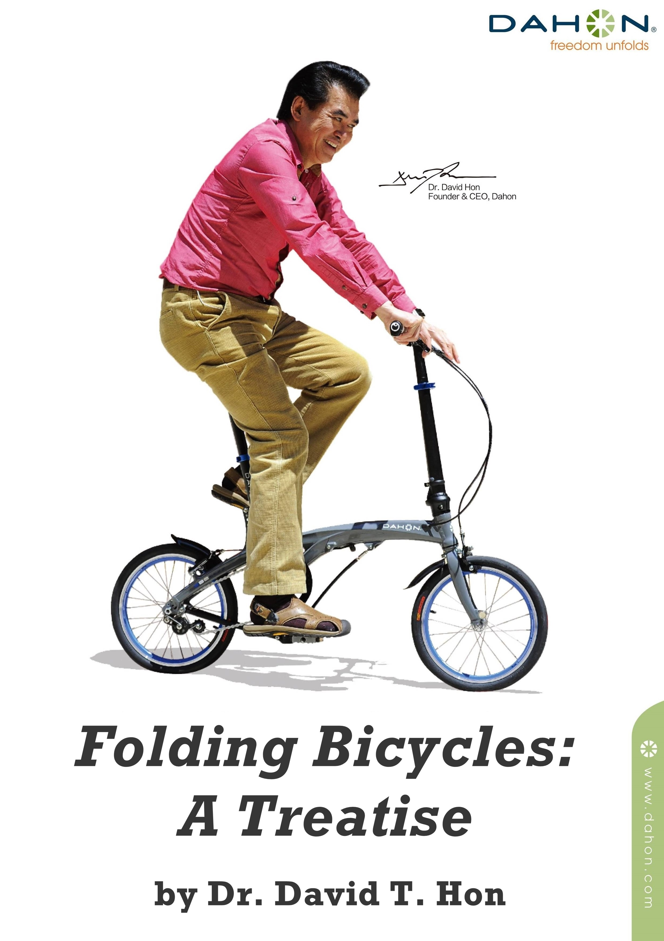

Складные велосипеды. Научный трактат

Dr. David T. Hon

Все права защищены, 2015 Dr David T Hon. 2016
СКЛАДНЫЕ ВЕЛОСИПЕДЫ

A. ПРЕДИСЛОВИЕ | 4
Б. ОПРЕДЕЛЕНИЕ | 5
В. РОСТ РЫНКА | 6
Г. ЦЕПОЧКИ ПОСТАВОК | 7
Д. ИСТОРИЧЕСКАЯ СПРАВКА | 9
Е. ТЕХНИЧЕСКИЙ ОБЗОР | 10
1. Общие критерии для складных велосипедов | 10
2. Стратегии проектирования | 10
3. Материалы для рамы, вилки и руля | 26
4. Конструкция | 28
5. Другие складываемые компоненты | 31
6. Проблемы качества | 43
7. Регулировка | 46
Ж. Будущее складных велосипедов | 47
Приложение A | 49
Приложение B | 50

СКЛАДНЫЕ ВЕЛОСИПЕДЫ

- ПРЕДИСЛОВИЕ
Складные велосипеды весьма и весьма полезны как в отдыхе, так и в повседневной жизни, и эта отрасль в велосипедной индустрии сегодня, вероятно, развивается быстрее всех. На сегодняшний день из сотен миллионов производимых ежегодно велосипедов около 10%, (а это порядка 10 миллионов единиц) приходится на складные велосипеды. В данной статье предпринята попытка представить полную и объективную историю складных велосипедов за последние годы, а также технический обзор поставок различных изделий на современном рынке и международных цепочек поставок. Надеюсь, что эта статья станет ориентиром для миллионов заинтересованных потребителей, а также тысяч изобретателей, инженеров, предпринимателей, адвокатов и законодательных органов во всем мире. Список лиц, участвовавших в создании, приведен в конце. В статью включено множество картинок (для обычных читателей), а также ссылок для тех, кто хочет заняться этим всерьез. (Любые исправления и предложения искренне приветствуются.)

- ОПРЕДЕЛЕНИЕ
Складной велосипед - это двухколесное транспортное средство с педалями, которые можно сложить или иным способом преобразовать в меньшую или более удобную форму для хранения или транспортировки. Сюда же входят и разборные велосипеды. Некоторые складные велосипеды также имеют электродвигатель (Складной электрический велосипед). Складные велосипеды (или складные электрический велосипеды) во всех странах юридически определяется как велосипеды (или электрические велосипеды, соответственно) и должны соответствовать всем применимым стандартам безопасности.

- РОСТ РЫНКА
Почти любой гаджет станет лучше, если его можно будет сложить. Люди во всем мире все больше думают о своем здоровье и сохранности окружающей среды. Велосипеды уже становятся самым полезным и популярным устройством – ведь их производство достигает около 100 миллионов штук в год. Рынок складных велосипедов развивается весьма быстро благодаря практической и потенциальной пользе велосипедов в сфере отдыха и транспорта. Типичные покупатели – это владельцы катеров и самолетов, владельцы автомобилей, которые хотят погонять на велосипеде за городом; жители пригородной зоны, иногда использующие велосипед в сочетании с автомобилем или общественным транспортом; или рядовые граждане, которые хотят иметь экологически чистое, удобное, здоровое или даже «модное» средство передвижения. В некоторых странах появились клубы любителей складных велосипедов.
По оценкам, около 10 миллионов складных велосипедов ежегодно продается в Азии, Европе и в других странах (именно в таком порядке). Будучи относительно молодой категорией товаров, складной велосипед до сих пор не является частью общей статистики производства велосипедов в большинстве стран, несмотря на быстро растущую долю рынка. Но есть и другие источники информации о предполагаемых объемах продаж на различных рынках, и они представлены в Приложении 1. В приложении приведен годовой объем производства основных поставщиков складных велосипедов.

(См Приложение 1)

Тенденция роста будет и дальше продолжаться в сегодняшнем мире растущего осознания важности здоровья и экологии. В некоторых городах в Азии примерно каждый четвертый велосипед – складной, и многие из них редко находятся в сложенном состоянии, так как постоянно используются. Почти все производители начали выпускать складные велосипеды, ощущая растущий спрос.
Тем не менее, инженеры и производители во всем мире до сих пор не дошли до идеальной модели складного велосипеда, который мог бы поспорить с обычными велосипедами в производительности и безопасности.

- ЦЕПОЧКИ ПОСТАВОК.
Велосипеды сильно изменились за последнее столетие, а их производство весьма сложно, несмотря на доступные цены. Центр тяжести производства велосипедов со времен Второй мировой войны переместился из Европы и Северной Америки в Японию, затем в Тайвань, а в последние десятилетия - в Китай. Переход в мировую производственную державу Китай был неизбежен, отчасти из-за своевременных тайваньских инвестиций в фонды и ноу-хау, а отчасти из-за огромного собственного внутреннего рынка Китая. Однако в последние годы расходы выросли, и Китай начал получать меньше заказов из Юго-Восточной Азии, включая Таиланд, Бангладеш, Индонезию, Вьетнам и Камбоджу, отчасти благодаря антидемпинговой политике ЕС, предназначенной якобы для оказания помощи развивающимся странам, а на самом деле – для защиты своей собственной велоиндустрии, катящейся вниз. Технология изготовления постепенно переместилась в Азию. Новые технологии стали появляться в тех регионах, где все больше внимания уделяется защите интеллектуальной собственности, особенно в Тайване, находящемся под сильным давлением со стороны США в 90-е годы. Сегодня Тайвань владеет львиной долей азиатских заводов по производству велосипедов, особенно это касается самых крупных и известных брендов. Проблемы Китая с правами на интеллектуальную собственность ограничивают сотрудничество и передачу технологий третьим лицам без ведома китайских властей.
Развитые страны тем временем постепенно теряют свою долю на рынке велосипедов и производственные мощности, силясь преуспеть в разработке и маркетинге. Им приходится искать способы совместной работы в этой быстро развивающемся и конкурентном мире, например, пользоваться преимуществами геоэкономики, защищая себя. Это особенно касается изобретателей и предпринимателей, которые стремятся добиться положения и успеха в бизнесе.
Сейчас на рынке существует более 100 торговых марок складных велосипедов, и это число продолжает расти. (Источник: Folding Bike Manufacturer Directory - The Folding Cyclist. 2015. Folding Bike Manufacturer Directory - The Folding Cyclist. [ONLINE] Ссылка: http://www.foldingcyclist.com/folding-bike-manufacturer-directory.html. [от 25 ноября 2015 года]).
У каждого бренда есть свои «стратегии цепочек поставок», которые весьма сильно влияют на конечные товары и услуги. Цепочки поставок обычно состоят из трех звеньев, а именно: проектирование, производство и маркетинг. «Проектирование» - это разработка конструкции и дизайна изделий. И здесь предела совершенству нет. «Производство» включает в себя технологию, массовое производство и обеспечение качества. «Маркетинг» включает в себя планирование и реализацию маркетинговой политики. Можно выделить пять основных видов цепочек поставок:
      - Международные компании, которые охватывают все три части: проектирование, производство и маркетинг. У этого типа самая высокая степень вертикальной интеграции, и такие компании, теоретически, представляют лучшие товары и услуги, однако для них геоэкономика и масштабы деятельности являются серьезной проблемой. (Сюда входят: Di Blasi, Dahon, Brompton, Oyama, Giant, bike Friday, Ubike, Jango.)
      - Маркетинг и проектирование. Это маркетологи, которые делают свои собственные проекты и передают заказы производителям. Теоретически лучше, чем первый тип, в плане разделения труда. (Montague, Birdy, Raleigh, Tern, Allen Sport) Однако могут возникнуть проблемы со взаимодействием между проектировщиками и производителями.
      - Все три части независимы. В этом случае все три этапа выполняются разными компаниями. Это могло бы быть неплохим способом для Запада и Востока взаимодействовать и производить отличные товары. Однако здесь также есть свои проблемы с коммуникацией. (Birdy, Pacific, Ubike)
      - Импортеры от производителей. Это западные импортеры, покупающие товар у производителей из Азии, внося незначительные изменения в дизайн. То есть простое копирование. Такие компании выживают благодаря низким ценам и рекламе.
      - Производители складных велосипедов (особенно из Китая) со своими собственными логотипами, продающие товар «прямо с завода» через Интернет или оптовый сбыт. У них может быть недостаток контроля качества или маркетинга, однако весьма приемлемые цены. (Таких много на Alibaba и Aliexpress). И здесь, кстати, тоже все копируется, причем зачастую законно.

- ИСТОРИЧЕСКАЯ СПРАВКА
Первый складной велосипед был запантетован американским изобретателем Эмметом Латтой 16 сентября 1887 года. После этого было еще бесчисленное множество изобретателей, производителей и маркетологов из разных стран, пытавшихся улучшить компактность и удобство велосипедов (даже для военных). Некоторые патенты выделялись на фоне других. Прилив складных велосипедов наступал и исчезал в некоторых странах по нескольку раз. Последняя волна начиналась медленно, поднятая в 70-х годах такими как Diblasi, Raleigh и Bickerton, (а потом и Dahon, Brompton и Montague в 80-е годы, Bike Friday и Birdy в 90-е годы), и в настоящее время растет, не ослабевая. Dahon, крупнейший производитель, оказал наибольшее влияние на рынок, а десятки (а точнее, более 300) патентов компании задают тон всей индустрии.

(Список патентов приведен в Приложении B)

Было написано множество хороших книг по истории велосипедов. К ним относятся "Science of the Bicycle (Наука велосипеда)" профессора Гордона Уилсона и более поздняя книга "Bicycle design (Дизайн велосипеда)" Хадланда и Лессинга издательства MIT Press 2014, где внимание уделяется и складным велосипедам. Краткая история складных велосипедов от самого момента их создания более 100 лет назад была описана в книге The History of the Folding Bike (История складного велосипеда) - The Folding Cyclist. 2015. The History of the Folding Bike - The Folding Cyclist. [ONLINE] Ссылка: http://www.foldingcyclist.com/folding-bike-history.html. [от 25 ноября 2015 года].
Эти книги могут быть полезны тем, кого заинтересовала данная статья.

- ТЕХНИЧЕСКИЙ ОБЗОР
1. Общие критерии для складных велосипедов
        - Компактность – самое важное качества «складного» изделия. Есть несколько различных критериев "компактности". В порядке снижения важности это объем, площадь следа в стоячем положении и возможность изменения формы/размеров (как у разборных велосипедов). У каждого критерия есть свои достоинства.
        - Удобство в складывании/раскладывании является весьма важным качеством.
        - Прочность и жесткость весьма важны для безопасной и легкой езды. Невозможно переоценить важность этих критериев, и они до сих пор являются серьезной проблемой для проектировщиков складных велосипедов. Особенно это касается велосипедов с большим числом подвижных соединений.
        - Размер колеса – это целая дилемма. У большинства складных велосипедов небольшие компактные колеса, однако, это идет в ущерб удобству и эффективности езды, а возможно даже безопасности. Так что в этом критерии нужно найти компромисс в зависимости от предполагаемого использования.
        - Малый вес весьма необходим для легкости в транспортировке
        - Цена, разумеется.
        - Красота – критерий, важность которого часто недооценивают.

К сожалению, большинство из этих критериев часто противоречат друг другу даже у обычных велосипедов, не говоря уж о складных моделях с множеством подвижных сочленений. Такая противоречивость является целым испытанием для инженеров и производителей изделия, который часто сравнивают с обычным велосипедом (который, в свою очередь, иногда называют "величайшим изобретением человека"), хоть это и не справедливо. Пока что в складных велосипедах чаще используются маленькие колеса, однако есть подвижки и в этом направлении. Складные велосипеды с большими колесами имеют свои собственные недостатки и преимущества.

2. Стратегии проектирования
С конца 19 века появились тысячи различных патентов, связанных со складными велосипедами. Лишь небольшой их процент попал на рынок, и еще меньшая часть прижилась там. Многие из них связаны с идеями складывания рамы и руля наиболее удобным образом. Остальные компоненты имели меньше значения, кроме педалей, рулей и аксессуаров. Различные подходы к конструкции могут быть условно разделены на 5-6 основных категорий:
- Горизонтальное складывание посередине рамы. (:Raleigh ы 1970-е, Bickerton в 1970-е, Dahon в 1980-е, Oyama в 1990-е, KHS 2000-е, Tern 2010-е, и так далее). Этот подход приходит в голову первым и кажется интуитивно верным, и поэтому занимает большую часть сегодняшнего рынка складных велосипедов.
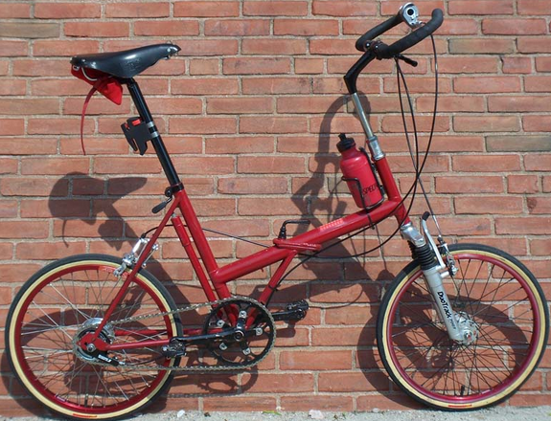
Рис.1
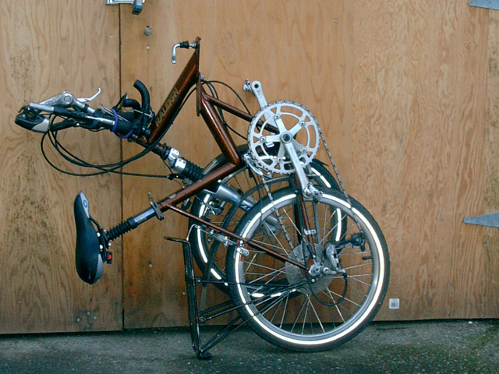
Рис.2
Raleigh Twenty в 1970-е (Езда на нем довольно жесткая, колеса 20”; большой в сложенном виде) http://www.raleigh.co.uk/
Источник фото: Sheldon Brown's Raleigh Twenty Bicycle Page. 2015. Sheldon Brown's Raleigh Twenty Bicycle Page. [ONLINE] Ссылка: http://www.sheldonbrown.com/raleigh-twenty.html. [от 25 ноября 2015].

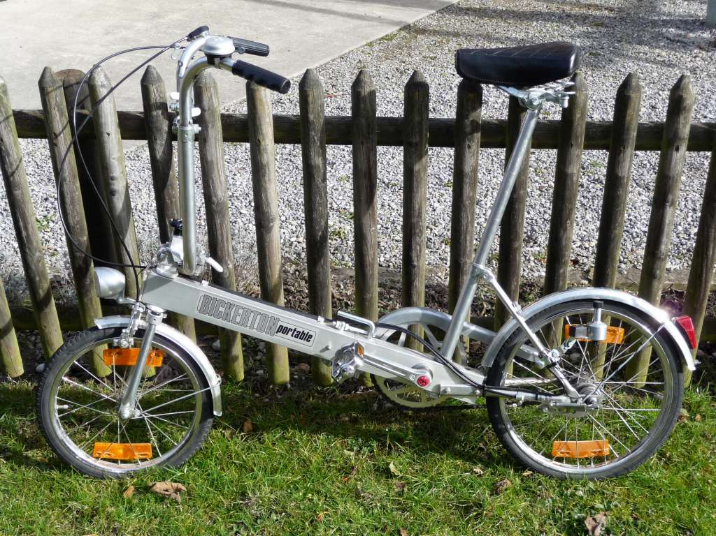
Рис.3
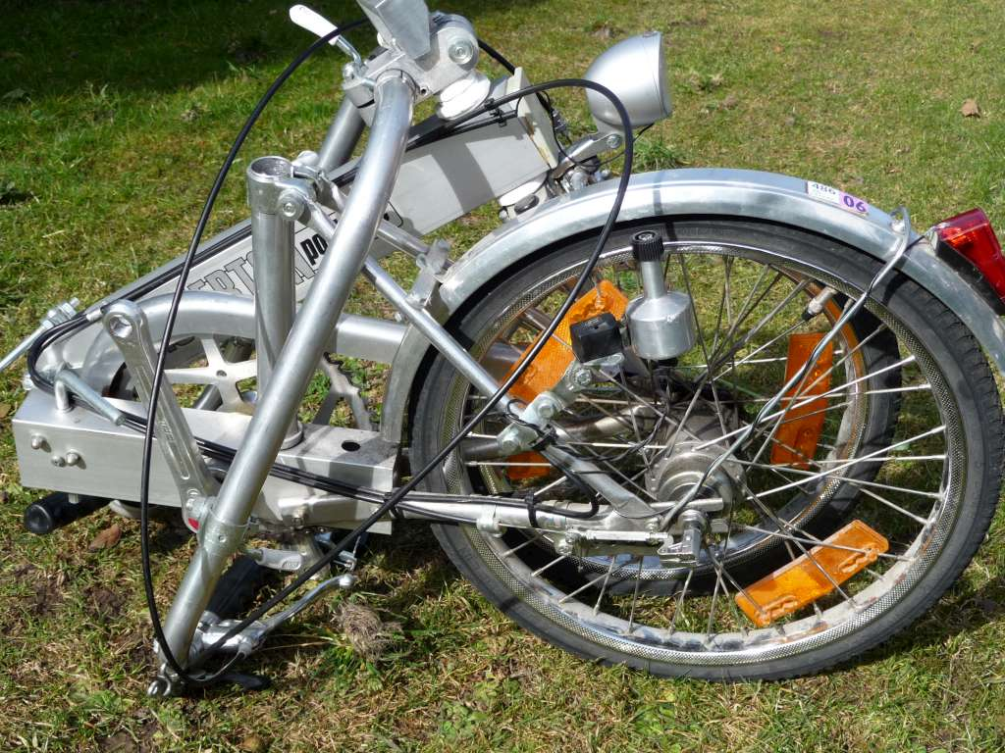
Рис.4
Bickerton 1970 (мягкая езда, однако в сложенном виде меньше, чем Raleigh Twenty)
http://www.bickertonportables.co.uk/
Источник: Bickerton (велосипед) - Wikipedia, открытая энциклопедия. 2015. Bickerton (велосипед) - Wikipedia, the free encyclopedia. [ONLINE] Ссылка: https://en.wikipedia.org/wiki/Bickerton_(bicycle). [от 25 ноября 2015].

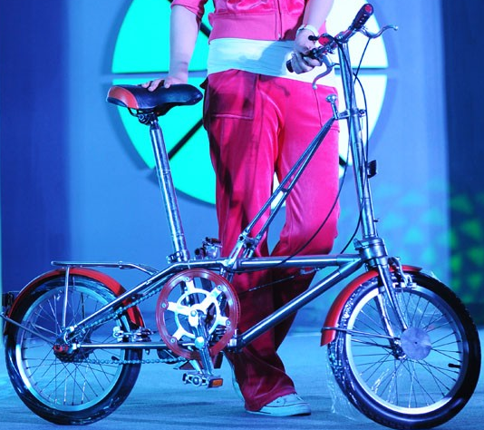
Рис.5
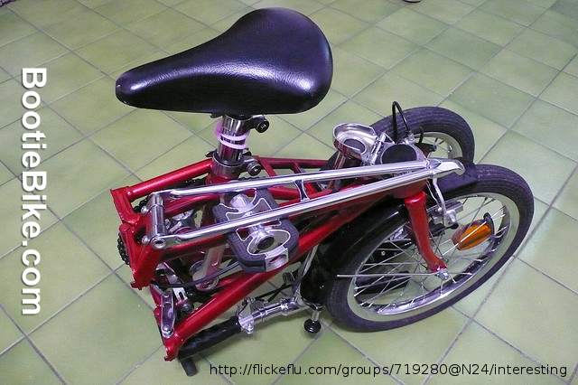
Рис.6
Dahon 1980 (Езда жесткая, что не удивительно для 16”; компактен в сложенном виде)
www.dahon.com
Источник фотографии: Dahon Classic III 1988 складной велосипед Bootiebike. 2015. Dahon Classic III 1988 folding bicycle Bootiebike. [ONLINE] Ссылка: http://bootiebike.com/dahon/dahon.htm. [от 25 ноября 2015].

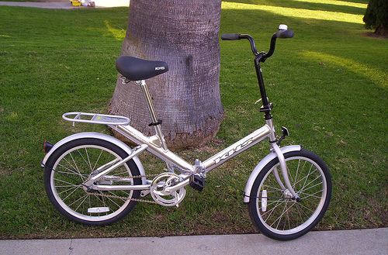
Рис.7
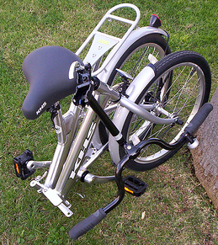
Рис.8
KHS mid 2000s (Езда жесткая, что не удивительно для 16”; маленький в сложенном виде) http://khsbicycles.com/
Источник фотографии: KHS Latte | BikeShopHub Blog. 2015. KHS Latte | BikeShopHub Blog. [ONLINE] Ссылка: http://www.commutebybike.com/2005/12/08/khs-latte/. [от 25 ноября 2015].

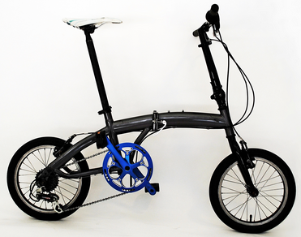
Рис.9
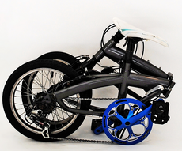
Рис.10
Citizen 2010-е (Жесткая езда, 20”; большой в сложенном виде)
www.citizenbike.com
Источник фотографии: Citizen, Tokyo – Обзор складного велосипеда | The Folding Pilot. 2015. Citizen, Tokyo – Folding Bike Review | The Folding Pilot. [ONLINE] Ссылка: http://www.thefoldingpilot.com/folding-bike-review/tokyo-citizen-folding-bike-review/. [от 25 ноября 2015].

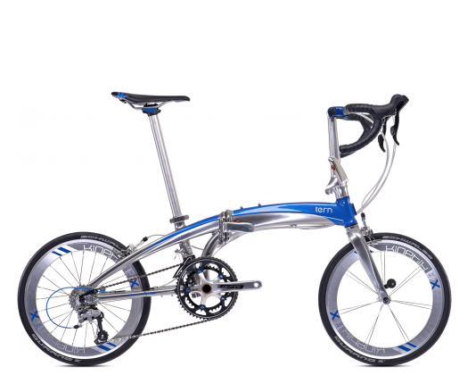
Рис.11
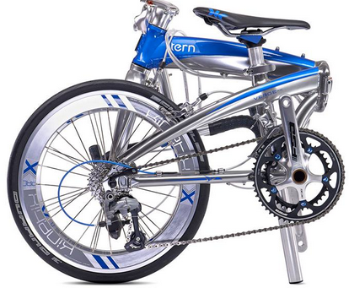
Рис.12
Tern 2010 (Жесткая езда, 20”; компактен в сложенном виде)
www.ternbicycles.com
Источник фотографии:
Tern Verge X18 Folding Bike 2015 | Triton Cycles. 2015. Tern Verge X18 Folding Bike 2015 | Triton Cycles. [ONLINE] Ссылкаt: http://www.tritoncycles.co.uk/urban-bikes-c4/folding-bikes-c155/tern-verge-x18-folding-bike-2015-p11416. [от 25 ноября 2015].

- Вертикальная складка по горизонтальной оси,
    - Позволяет достичь малой площади, как у сложенных ножниц (Bridgestone’s Picnicker 1970-е,Strida 1990-е, и т.д.),
    - Высокая скорость складывания (Picnicker 1970-е, Dahon Jifo& EEZZ 2010-е)
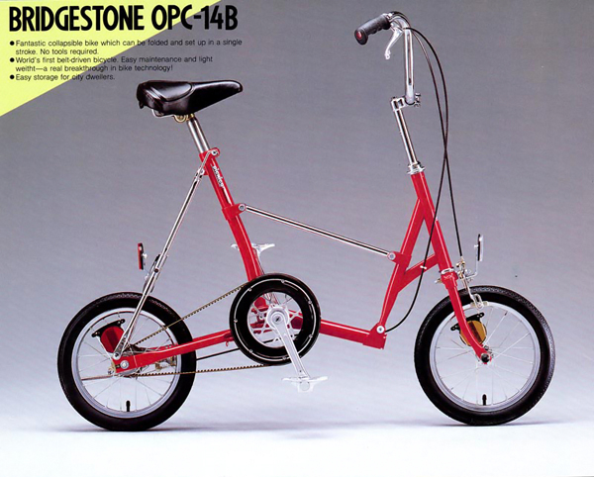
Рис.13
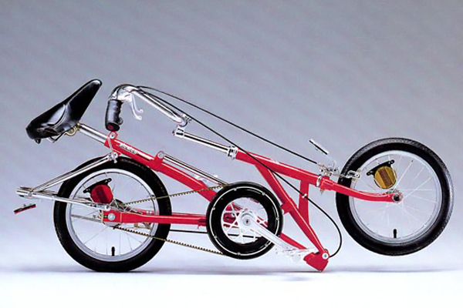
Рис.14
Bridgestone Picnica, 1970-е (14”, мягкая езда, лучше чем у Bickerton; складывается вертикально)
https://en.wikipedia.org/wiki/Bridgestone_Picnica
Источник фотографии: Twowheels+: Picnica. 2015. Twowheels+: Picnica. [ONLINE] Ссылка: http://twowheelsplus.blogspot.hk/2012/04/picnica.html. [От 25 ноября 2015].

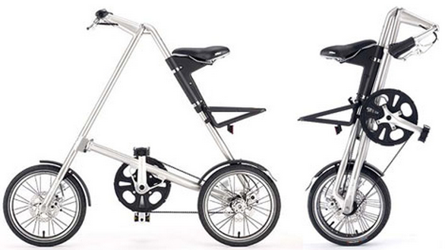
Рис.15
Рис.16
Strida, 1990-е (езда на 14” еще жеще, чем у Picnica, но особая форма позволяет быстро и компактно сложить велосипед) www.strida.com
Источник фотографии: Review: A Day with the Strida Folding Bike [Verdict: Wear a Cup] - Boing Boing. 2015. Review: A Day with the Strida Folding Bike [Verdict: Wear a Cup] - Boing Boing. [ONLINE] Ссылка: http://gadgets.boingboing.net/2009/04/23/review-a-day-wthe-st.html. [От 25 ноября 2015].

Рис.17

Рис.18
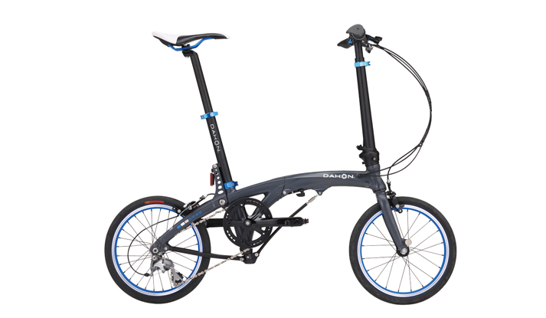
Рис.19
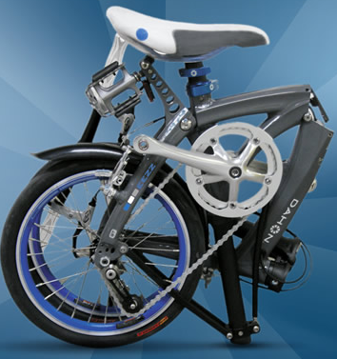
Рис.20
Dahon Jifo & EEZZ 2010s (Жестка езда, 16”; складывается очень быстро и легко) www.dahon.com
Dahon Eezz 2015 Folding Bike. 2015. Dahon Eezz 2015 Folding Bike. [ONLINE] Ссылка: https://www.moorescycles.co.uk/dahon-eezz-2015-folding-bike.php#. [От 25 ноября 2015].
- Складка заднего треугольника вниз (примеры: DeBlasi 1970-е, Brompton 1980-е, Dahon Curl 2010-е).
    - Максимальная компактность в сложенном виде,
    - Высокая скорость складывания.
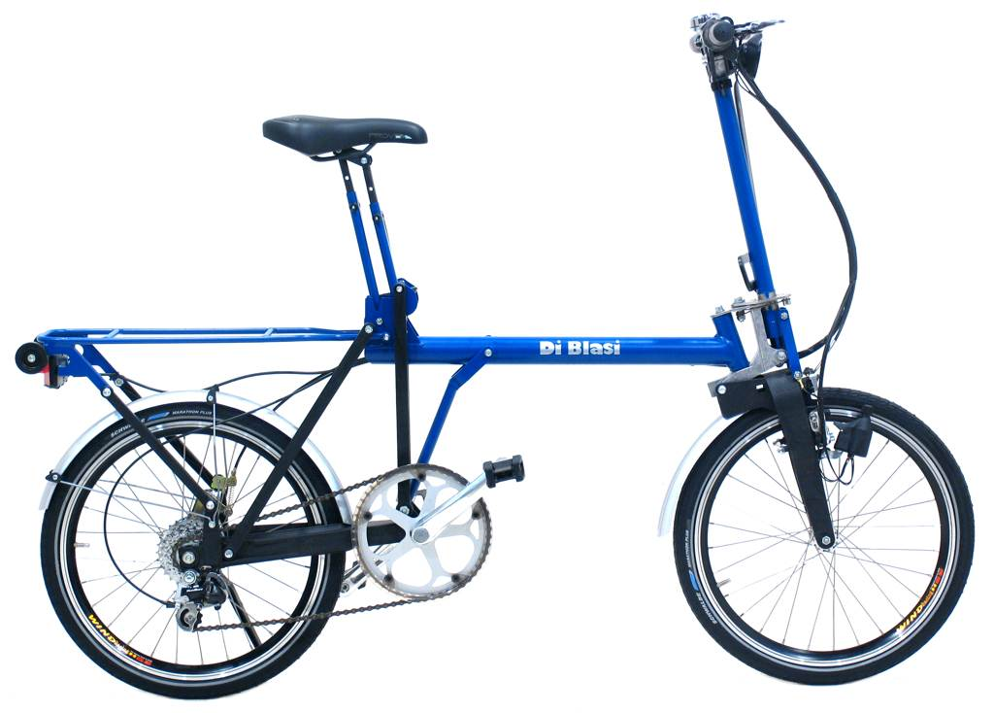
Рис.21
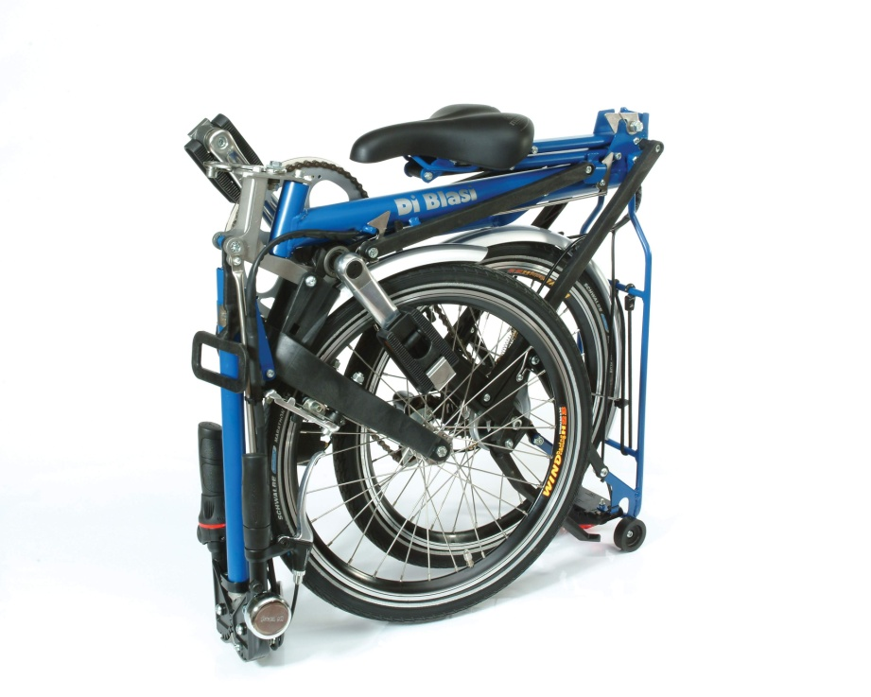
Рис.22
Размер: 68x64x21 см
DiBlasi (инновационный дизайн, позволяющий быстро складывать велосипед (почти как Dahon Jifo и Eezz), езда очень мягкая, благодаря множеству небольших трубок, довольно просто соединенных между собой. www.diblasi.de
Источник фотографии: Folding bicycle mod. R22P. 2015. Folding bicycle mod. R22P. [ONLINE] Ссылка: http://www.diblasi.it/VisImg.asp?Prd=R22&Cod=Z.R22P&Lng=en. [От 25 ноября 2015].

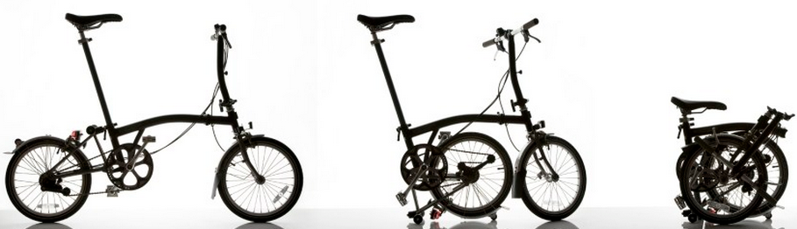
Рис.23
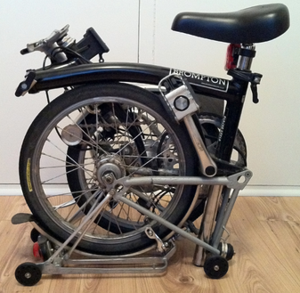
Рис.24
Размер: 57x59x27 см
Brompton17” 1980-е (Возможно, самый компактный складной велосипед за долгие годы; комфортная езда в отсутствии серьезных неровностей благодаря необычному положению задней подвески при повороте) www.brompton.com
Источник фотографии: Brompton - Walton Street Cycles. 2015. Brompton - Walton Street Cycles. [ONLINE] Ссылка: http://spoke.co.uk/3-brompton. [От 25 ноября 2015].

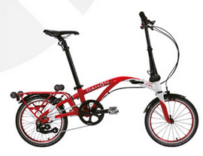
Рис.25

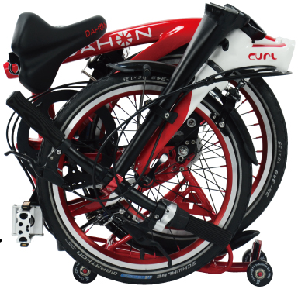
Рис.26
Размер: 57x55.5x28 см
Dahon Curl 2015（Немного компактнее, чем Brompton; Жесткая езда, 17”, без задней подвески)
Источник фотографии: http://bikesworld.gr/category/brands/dahon/
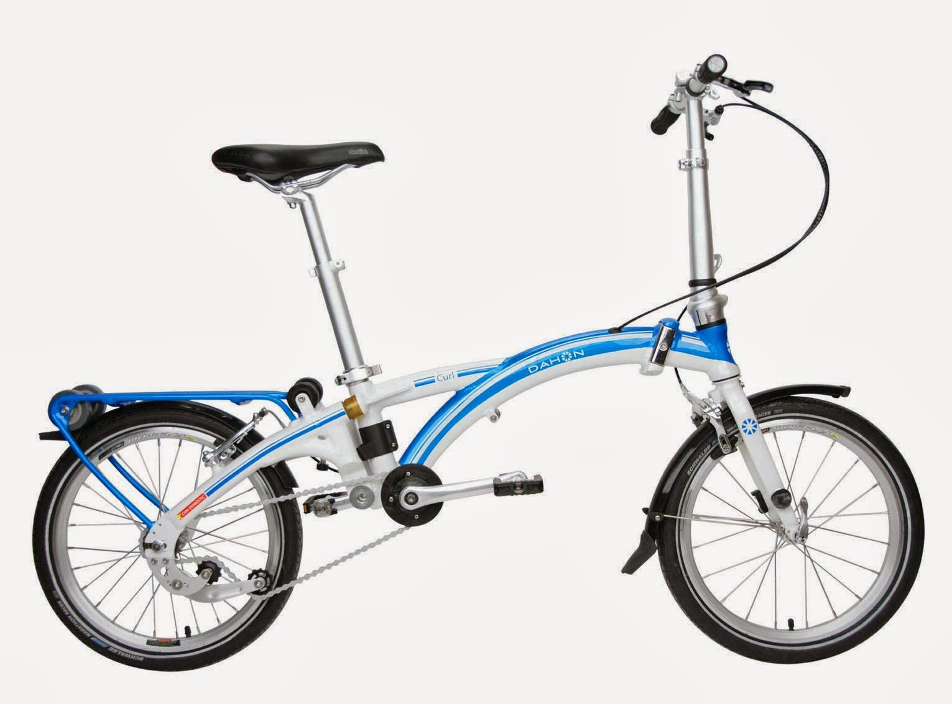
Рис.27
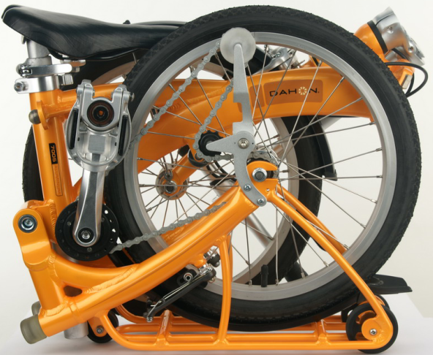 
Рис.28
Dahon Curl 2013 (пока не продается)
Источник фотографии: Folding Style ©: Dahon Curl, Clinch and Qix - Dahon New Models 2015 - Taipei Cycle Show 2014 Coming Soon. 2015. Folding Style ©: Dahon Curl, Clinch and Qix - Dahon New Models 2015 - Taipei Cycle Show 2014 Coming Soon. [ONLINE] Ссылка: http://www.foldingstyle.net/2014/02/dahon-curl-clinch-e-qix-dahon-new.html. [От 25 ноября 2015].

- Телескопическая рама (пример: Giatex 2000-е, и т д).
    - Рама регулируется для удобства ездока,
    - Рама прочная и жесткая.
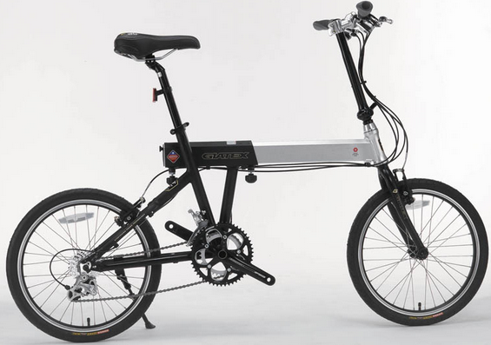
Рис.29
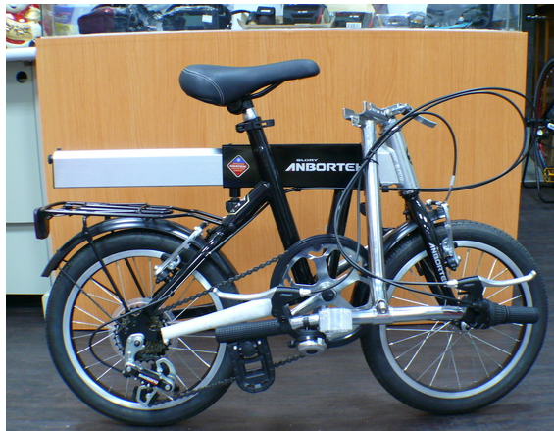
Рис.30
Giatex (О таком подходе можно сказать много, но важнее всего – отзывы покупателей. Иначе почему эти велосипеды производятся уже 15 лет?) www.giatex.com
Источник фотографии: 成車~~~~GIATEX 6速 ~~~伸縮車~~~ @ 山姆家族自行車生活館 :: 痞客邦 PIXNET ::. 2015. 成車~~~~GIATEX 6速 ~~~伸縮車~~~ @ 山姆家族自行車生活館 :: 痞客邦 PIXNET ::. [ONLINE] Ссылка: http://sam1001family.pixnet.net/blog/post/2504365. [От 25 ноября 2015].

- Разборные велосипеды в разных вариациях (примеры: Compax 1940, Moulten 1970-е, Montague 1980-е, bike Friday 1990-е, и т д).Compax & Paratroopers "The Folding Bikes", www.moultonbicycles.co.uk/, https://www.bikefriday.com/
    - Максимальная жесткость и прочность рамы,
    - Больше удобства в хранении и транспортировке.
Поскольку электронные складные велосипеды весят относительно много, такой подход может быть весьма удобен именно для них, позволяя достичь удобства в хранении и транспортировке.
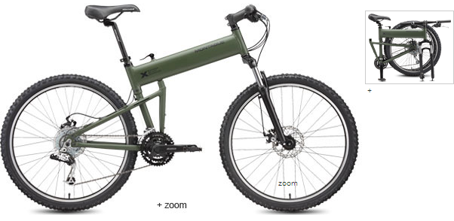
Рис.31
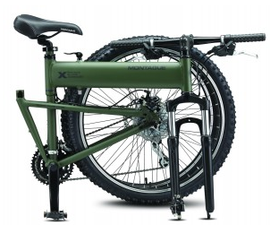
Рис.32
Montague (Колеса 26”, довольно жесткая езда, однако довольно слабое торсионное соединение между ВВ и головной трубкой (ниже расскажем, почему); складывается довольно компактно) www.montaguebikes.com
Источник фотографии: Montague Folding Bikes NYCeWheels.com. 2015. Montague Folding Bikes NYCeWheels.com. [ONLINE] Ссылка: http://www.nycewheels.com/montague-folding-bikes.html. [От 25 ноября 2015].

- Использование кабелей для замены труб и петель. На эту тему есть целый ряд патентов и неясных изделий. Следует серьезно учитывать предыдущий опыт и ошибки.
- Комбинации вышеперечисленного, как у Brompton и Dahon Curl, совмещающих подходы 1 и 3, описанные выше. А Montague и Airnimal, например, использовали вместе подходы 1 и 5.
- Электрические велосипеды и скутеры также быстро развиваются. Можно создать электрический складной велосипед, самостоятельно добавив в конструкцию двигатель.
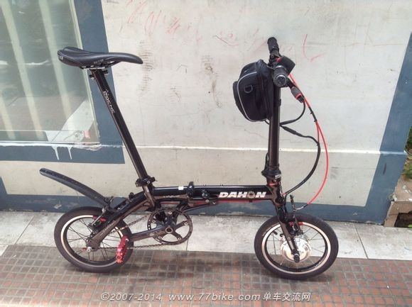
Рис.33
Dahon BYA412 самодельный
Источник фотографии:[bbs.77bike ONLINE] Ссылка: http://bbs.77bike.com/read.php?tid=135980 [От 25 ноября 2015]
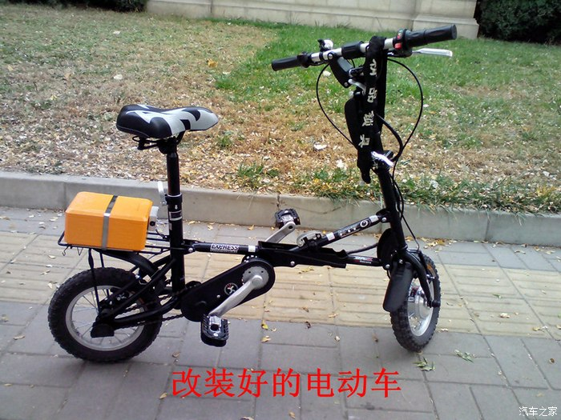
Рис.34
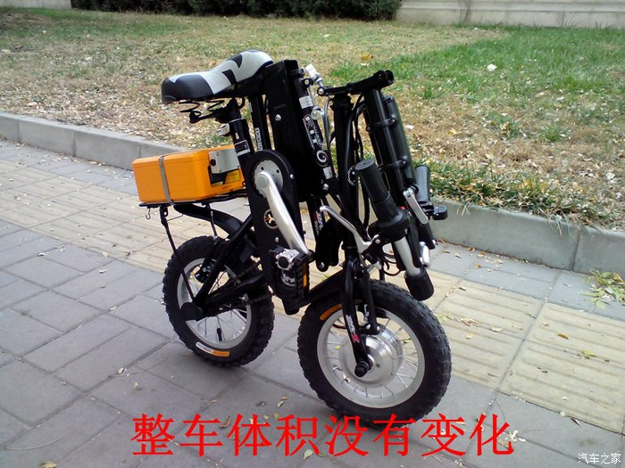
Рис.35
Самодельная модель
Источник фотографии: [Club Autohome ONLINE] Ссылка: http://club.autohome.com.cn/bbs/thread-c-458-35401174-1.html [От 25 ноября 2015]

Появляется все больше электрических складных велосипедов, и с каждым годом они все лучше.
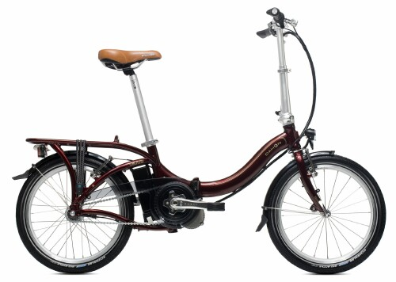 
Рис.36
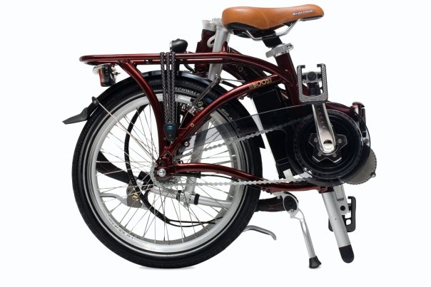
Рис.37
Dahon Boost
Источник фотографии: Dahon Boost electric folding bike NYCeWheels.com. 2015. Dahon Boost electric folding bike NYCeWheels.com. [ONLINE] Ссылка: http://www.nycewheels.com/dahon-folding-bike-boost-electric.html. [От 25 ноября 2015].

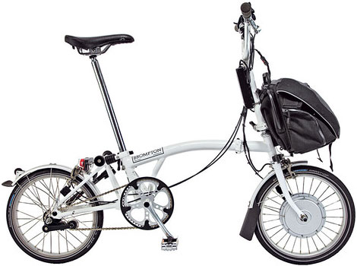
Рис.38
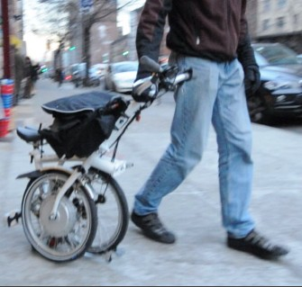
Рис.39
Электрический велосипед Brompton
Источник фотографии: Brompton electric bike by NYCeWheels NYCeWheels.com. 2015. Brompton electric bike by NYCeWheels NYCeWheels.com. [ONLINE] Ссылка: http://www.nycewheels.com/brompton-electric-bike.html#tabs. [От 25 ноября 2015].

- Прочие полезные способы:
    - Односторонняя вилка спереди или сзади позволяет снизить ширину в сложенном состоянии.
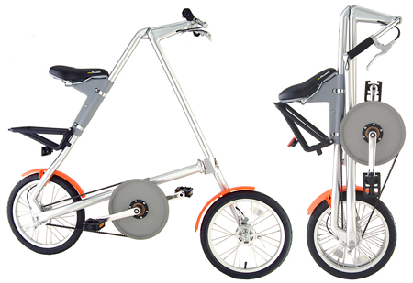
Рис.40
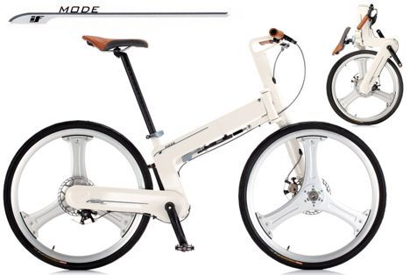
Рис.41
Strida IF MODE
Источник фотографии: IF Mode Folding Bike Folds in Seconds but Rides Like a Normal Bike : TreeHugger. 2015. IF Mode Folding Bike Folds in Seconds but Rides Like a Normal Bike : TreeHugger. [ONLINE] Ссылка: http://www.treehugger.com/bikes/if-mode-folding-bike-folds-in-seconds-but-rides-like-a-normal-bike.html. [От 25 ноября 2015].

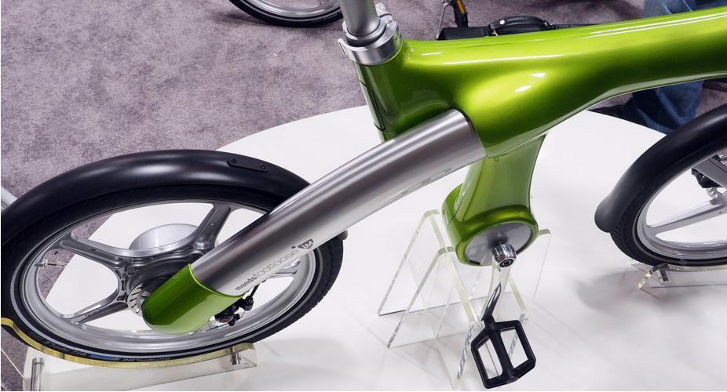
Рис.42
Mando Footloose www.mandofootloose.com

    - Колеса на подшипниках часто ставят на складные велосипеды для удобства транспортировки (Brompton 1980-е, Dahon 1980-е, 2010-е). Поскольку электрические велосипеды весят относительно много, такие колеса – весьма хорошее решение.
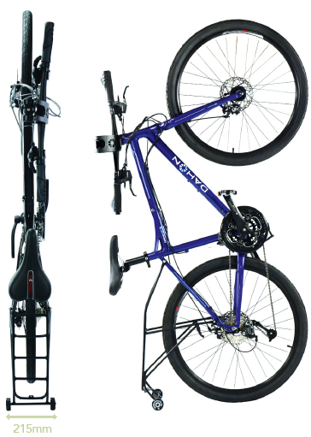
Рис.43
Dahon Flatpack 2010-е
Источник фотографии: 達鋐股份有限公司:::WELCOME Acme Sports Marketing & Distribution. 2015. 達鋐股份有限公司:::WELCOME Acme Sports Marketing & Distribution. [ONLINE] Ссылка: http://www.acme-sports.com.tw/html/tech/technews_content.asp?Page=10&kind=5. [От 25 ноября 2015].

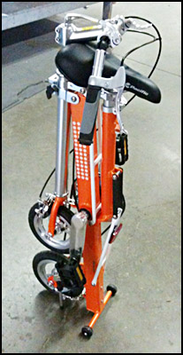
Рис.44. Складной велосипед Carryme
Источник фотографии: CarryMe USA SD Single Speed Portable Folding Pedal Bicycle. 2015. CarryMe USA SD Single Speed Portable Folding Pedal Bicycle. [ONLINE] Ссылка: http://www.bootic.com/give-5-to-cancer/sporting-goods/outdoor-recreation/cycling/sun-flare-systems-marine-rv-sos-in-a-box-solar-generator-copy. [От 25 ноября 2015].

    - Ручной инструмент позволяет быстро провести замену деталей для повышения прочности и жесткости складного велосипеда и дает больше возможностей для складываний. (Dahon Flatpack и Datool 2010-е)
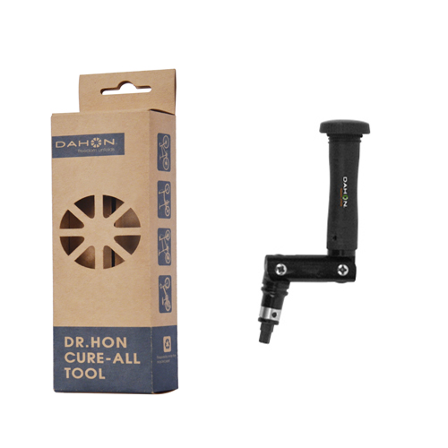
Рис.45
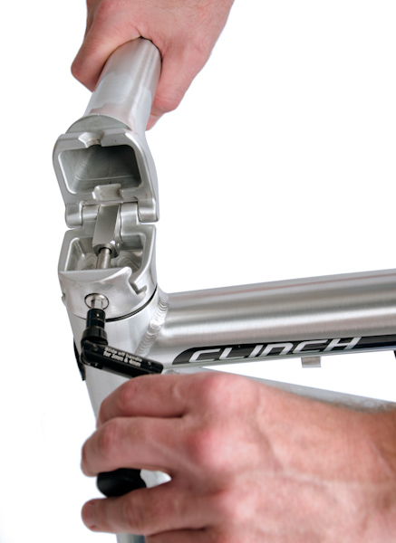
Универсальный инструмент Dr.Hon
Источник фотографии: Welcome to BikeCorp - Products. 2015. Welcome to BikeCorp - Products. [ONLINE] Ссылка: http://www.bicorp.com.au/ProductDisplay.aspx?Product=DAHCAT. [От 25 ноября 2015].

3.Материалы для рамы, вилки и руля
Выбор материала для складных велосипедов происходит так же, как и у обычных велосипедов, однако опаздывает на пару десятилетий. Ниже приведены материалы в порядке убывания популярности.
Рис.46
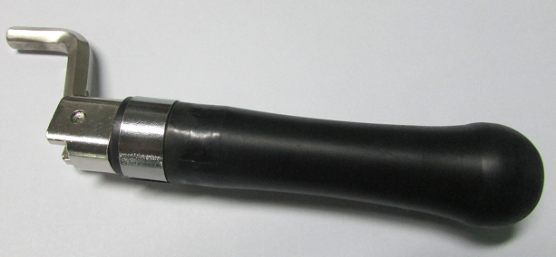
Рис.47
Это сталь, алюминий, углеродное волокно, титан, магний.
- Большая часть складных велосипедов сегодня сделана из сплавов стали или алюминия, причем популярность алюминия растет благодаря множеству преимуществ и низкой цене.
- В попытке еще сильнее снизить вес складного велосипеда некоторые производители попытались использовать композитные материалы из углеродного волокна. Проблема состояла в соединении таких деталей с металлическими деталями. Такие рамы не возымели громогласного успеха из-ща несовершенств на этапе проектирования, производства или маркетинга. Но это лишь вопрос времени, пока углеродное волокно не станет самым популярным материалом для высококачественных складных велосипедов. См, например,, Allen Sports’ Ultra X Superlight. Amazon.com : Allen Sports Ultra X Superlight Carbon 20 Speed Folding Bicycle, Carbon, 12-Inch/One Size : Sports & Outdoors. 2015. Amazon.com : Allen Sports Ultra X Superlight Carbon 20 Speed Folding Bicycle, Carbon, 12-Inch/One Size : Sports & Outdoors. [ONLINE] Ссылка: http://www.amazon.com/Allen-Sports-Superlight-Folding-Bicycle/dp/B00LVP6ZWK. [От 25 ноября 2015].
- Многие компании за последние пару десятилетий пытались делать рамы из магния, в том числе и для складных велосипедов. Например:
- https://en.wikipedia.org/wiki/Bicycle_frame#Magnesium
- http://www.paketabike.com/
Также обратите внимание на складные велосипеды из магния. Плотность и прочность на растяжение хорошего магниевого сплава составляет около 70% от аналогичных показателей алюминиевого сплава 6061. При таком же весе и сопротивлении продавливанию можно получить больший диаметр трубы, что даст более высокую жесткость. Это делает магний теоретически более подходящим для большинства велосипедов и складных велосипедов по сравнению с алюминием. Кроме того, в отличие от алюминия, правильно отлитые детали из магния менее имеют малую пористость и, следовательно, лучше свариваемы и более надежны. Кованые или литые детали из магния довольно часто могут хорошо заменить алюминий. Раньше у магния была проблема окисления, которая сегодня почти отсутствует благодаря добавлению редкоземельных металлов и надлежащему покрытию. Магний недорогой, так как его довольно много в недрах земли. (От слова "Магний" происходит слово "Магма", которая составляет большую часть ядра Земли.) Магний заменил около 70% алюминиевых запчастей автомобилей Toyota 2007 году. К сожалению, поставки велосипедных труб из Китая (основной поставщик магния и редкоземельных элементов в мире) еще не налажены, а технология сварки магниевых деталей еще в велосипедной промышленности еще не прижилась. Многие люди, которые пытались взять быка за рога, либо стали первопроходцами, либо не преуспели. Магний, как и алюминиевые сплавы, появился в велосипедной индустрии 40 лет назад. И проблема заключается лишь в технологии производства. Магниевые колеса уже очень распространены, и скоро деталей из магния будет становиться все больше. Этот металл может составлять хорошую конкуренцию другим материалам в велоиндустрии. (Попробуйте поискать "велосипеды с магниевыми колесными дисками", "... рамами" и "... деталями”)
- Титан популярен уже в течение многих десятилетий, впервые примененный в аэрокосмической промышленности благодаря своему великолепному отношению прочности к весу, а также отработанной технологии. Поищите "титан Brompton " и "Helix" (на этапе разработки). Многие люди делают титановые складные рамы самостоятельно. Тем не менее, из-за своей высокой стоимости, титановые рамы и детали станут скорее исключением и будут применяться лишь для изделий высочайшего класса.
В таблице 1 приведено сравнение плотности и предела плотности рам из 5 разных материалов. Четвертый столбец "удельная сила" получается путем деления значений третьего столбца на второй. Отметим, что преимущества углепластика не так фантастически велики, как говорят эти числа, так как углепластик – анизотропный материал (в отличие от изотропных металлов), а каждая трубка должна выдерживать нагрузки в разных направлениях (по крайней мере, в четырех: два кручения и два изгиба, а иногда еще и на растяжение), поэтому потребуется гораздо больше волокон. Однако углеродные волокна удобно применять в таких местах, где скапливается много напряжений, например, вокруг шарниров. Таким образом, можно сделать легкий каркас из углепластика, соблюдая при этом требования по прочности и жесткости.
Таблица 1
 | плотность（г/см³） | Предел прочности(МПа) | Удельная сила (σb/ρ)
Сталь | 7.85 | 470 | 60
Ал. 6061 | 2.73 | 310 | 113
Углепластик | 1.8 | 3500 | 1944
Магний | 1.74 | 250 | 144
Титан | 4.5 | 450 | 100

4.Конструкция
- Обычно в конструкции придерживаются традиционных принципов. Создание различных типов велосипеда шло на протяжении столетия, и сегодняшние конструкции достаточно хорошо оптимизированы в плане эргономики и физики. Складные велосипеды и электрические складные велосипеды также основываются на традиционных технологиях, где первостепенное значение имеет взаимодействие человека с дорогой. Основные параметры велосипеда: колесная база, высота и угол подседельной трубы, отвод и угол вилки, положение руля, прочность/жесткость и т.д. Каждый из этих параметров должен находиться в пределах небольшого диапазона, зависящего от предполагаемого использования (горный велосипед, дорожный велосипед и т д.). В противном случае пострадает производительность.
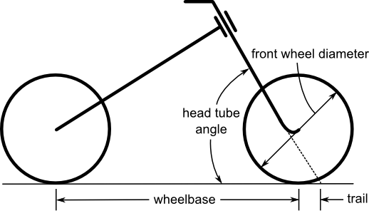
Рис.48
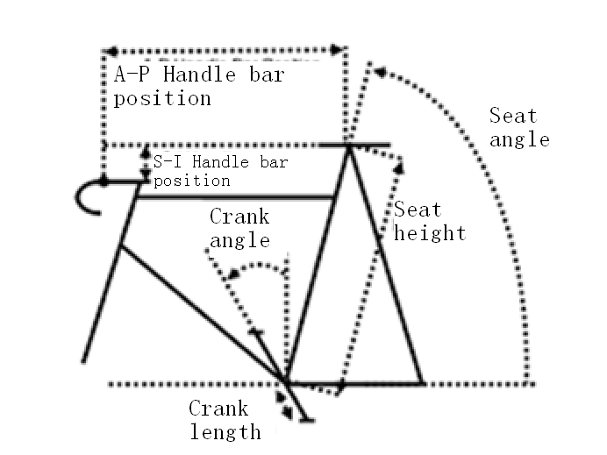
Рис.49
- В любом велосипеде важнейшим для безопасности ездока параметров является прочность рамы и рулевой системы.
- Некоторые, однако, считают, что жесткость системы рамы и руля не менее важна для обеспечения эффективности и хорошей управляемости, а также безопасности. Наиболее важные требованиями к жесткости любого велосипеда возникают между BB (где имеют место силы нажатия на педали), и осями колес (которые касаются земли через колеса/шины). То же самое касается жесткости между ВВ и рулем (в который ездок упирается во время езды, не переставая при этом крутить педали). Жесткость трубки сидения уже вторична, что удобно для складных велосипедов. Вся система рамы и руля (вместе с вилками и колесами/шинами) должна быть жесткой на скручивание и боковой и вертикальный изгибы, когда велосипед покачивается во время поворота. Около 20% педальных сил направлено по горизонтали. Меньше, но все же немало сил прикладывается к рулю. Любая чрезмерная гибкость системы рамы и руля во время вращения педалей пойдет в ущерб движению вперед. К сожалению, некоторые дизайнеры складных велосипедов уменьшают перья или вовсе убирают их, чтобы уменьшить габариты и массу. Кроме того, в недостаточно жестком складном велосипеде будут возникать напряжения в петлях, что пагубно сказывается на жизненном сроке и безопасности ездока. Жесткость складного велосипеда невероятно важна.
- Если колеса складного велосипеда невелики, то его более длинная система руля должна быть еще более прочной и жесткой. То же самое касается и трубки сидения. Это необходимо для хорошей езды, а также для эргономичности и безопасности, особенно для высоких/тяжелых ездоков.
- Сварные трубы лучше всего. Обычные велосипеды на сегодняшний день собираются из свариваемых (или иным образом прочно скрепленных) труб. Форма трубы (если конструкция соединена правильно) обеспечивает максимальную прочность и жесткость при небольшой массе. Это касается, например, прочности на скручивание вокруг оси трубы.
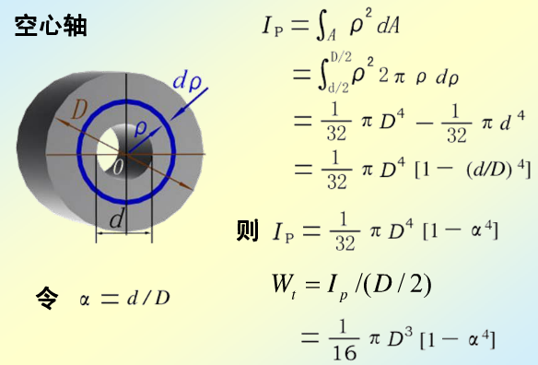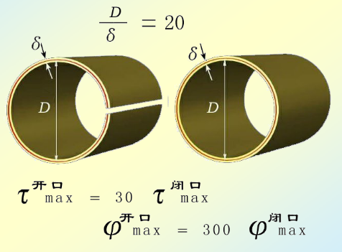
Рис.50

Если же в трубе сделать продольный разрез, прочность на скручивание упадет в сотни раз. Жесткость при скручивании может быть увеличена вместе с толщиной пластины, однако это добавляет веса – а это для велосипеда крайне нежелательно. Эта проблема встречается во многих электрических велосипедах с двигателями, расположенными посередине. Мотор и механическая передача размещаются в цельном корпусе, к которому трубы и перья крепятся на болты и гайки вместо сварки. Большинство корпусов собираются также при помощи болтов, а не сварки, что еще больше усугубляет проблему. Рама становится слишком нежесткой, и эта проблема в дальнейшем будет только ухудшаться. Гораздо лучше закреплять коленчатый вал (часть блока двигателя) к трубе ВВ с помощью сварки. Такой подход гораздо лучше с точки зрения прочности, жесткости и массы всего транспортного средства. Стоимость изделия также снижается.
Если и другие примеры конструкций электронных велосипедов, где трубы заменены на толстые пластины, что добавляет веса и снижает жесткость. Есть пример складного велосипеда, в котором труба сидения находится на расстоянии от трубы ВВ (в то время как в традиционных конструкциях эти трубы сварены). Иногда эти трубы вообще едва касаются друг друга. Это приведет к разъединению этих труб и потере жесткости (при вращении вдоль горизонтальной оси) между BB (там, где прикладывается усилие от педалей) и задним колесом (касающимся земли).
- Некоторые дизайнеры пытались заменить некоторые трубки (или соединения) рамы на кабели. К сожалению, каждый из этих компонентов, как правило, играет ведущую роль в обеспечении жесткости всей рамы в целом. Трубы, подверженные влиянию скручивающих нагрузок, вообще нельзя заменять на кабели. Мало какие из этих моделей смогли долгое время удержаться на рынке. Кабели могут быть использованы только для усиления рамы, которая уже итак достаточно жесткая.
- Тесты CEN бывают полезны для дизайнеров. Обратите внимание на лабораторные испытания CEN для рамы и рулей велосипедов. Это поможет понять, как велосипед должен использоваться. (Испытания JIS сфокусированы на вертикальных силах и понемногу устаревают даже в Азии)
- Задняя подвеска исполняется традиционно. Если задняя подвеска необходима, то исполняется она по аналогии с обычными велосипедами. Она должна быть правильно повернута выше трубки BB чуть ниже цепи. (См. например, статью "Велосипедная подвеска" в Википедии). В противном случае будет возникать чрезмерное покачивание велосипеда во время вращения педалей, что пагубно влияет на эффективность.
- Для анализа сил используется компьютерный инструмент "анализ методом конечных элементов" (FEA – finite element analysis), который лучше всего подходит для складных велосипедов. В качестве экспериментального инструмента R/D некоторыми инженерами используются электронные датчики напряжений. Любая конструкция может быть быстро оптимизирована без необходимости полагаться исключительно на метод проб и ошибок, который является более дорогостоящим и трудоемким.
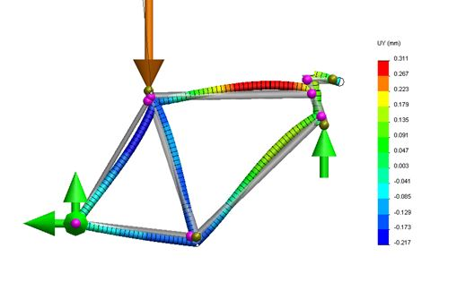
Рис.51
- 3-D печать пластиком становится все более популярна в эстетическом и геометрическом моделировании. Также становятся доступны и металлические материалы, а 3-D печать в билжайшем станет использоваться для проверок прочности и жесткости.

Рис.52

5.Друние складываемые компоненты
Помимо рамы, вилки и руля, некоторые другие компоненты велосипеда также требуют изменений в конструкции для получения необходимого удобства в езде и складывании, а также безопасности.

a.Подседельная трубка
      - Сегодня с этим все просто. Это наиболее часто достигается за счет телескопического опускания верхней трубки в нижнюю на некотором расстоянии от нижних кронштейнов. Bickerton впервые внедрили такую концепцию в 1970-х. Многие телескопические секции были придуманы Dahon для удобства более высоких ездоков. До этого все седельные трубки оканчивались у нижних кронштейнов и мешали уменьшить габариты складных велосипедов. (Например у Raleigh Twenty в начале 80-х).
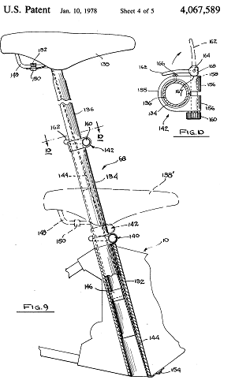
Рис.53
Компания DAHON в 1976 оформила патент США №4067589

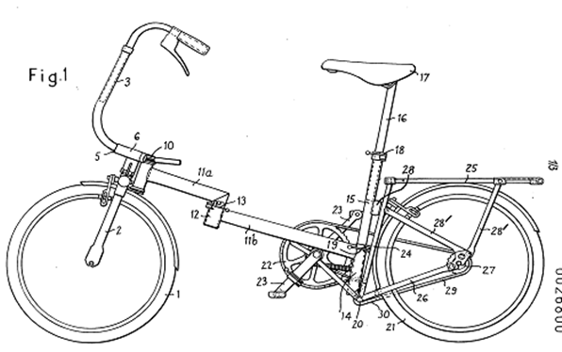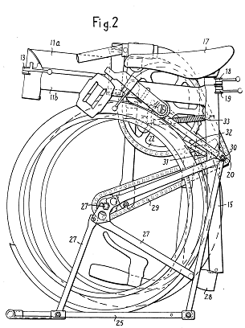
Рис.54
Компания Brompton в 1979, оформила патент EP №0026800（обратите внимание на руль）

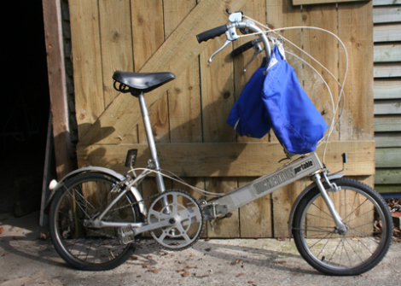
Рис.55
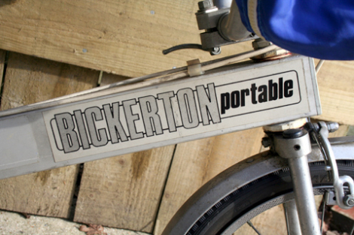
Рис.56
Складной велосипед Bickerton 1980-х
      - Несколько вариантов складывания седельной трубки вперед (Diblasi1970-е, bike Friday 2010-е) или вбок (Dahon Curl, 2015).
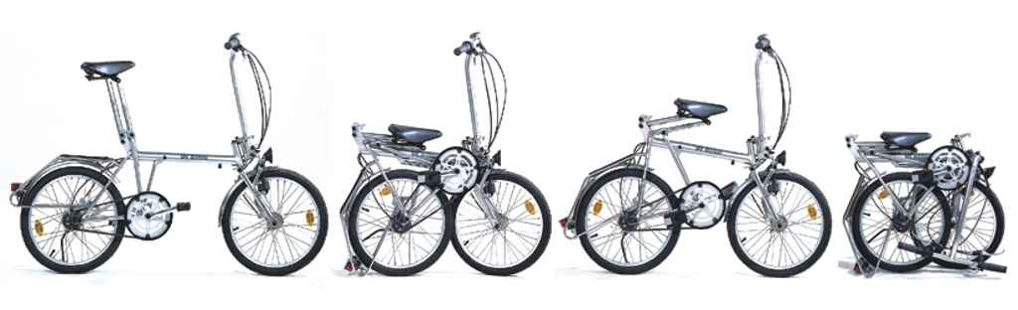
Рис.57
Diblasi 1970-е
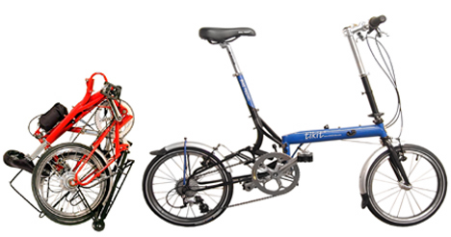
Рис.58
Bike Friday 2010-е
www.bikefriday.com
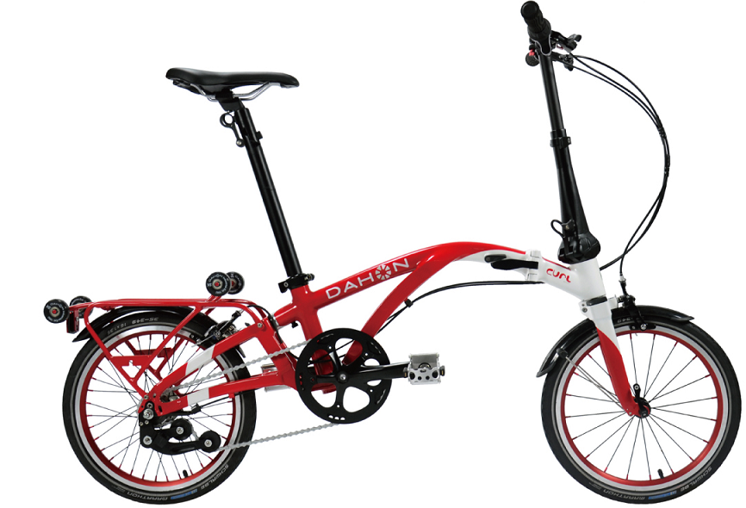
Рис.59
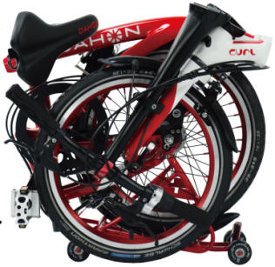
Рис.60
Dahon Curl, 2015
      - Овальное или каплевидное поперечное сечение седельной трубки очень подходит для складных велосипедов с небольшими колесами из-за своей типичной длины. Пример: последнее изделие Decathlon.
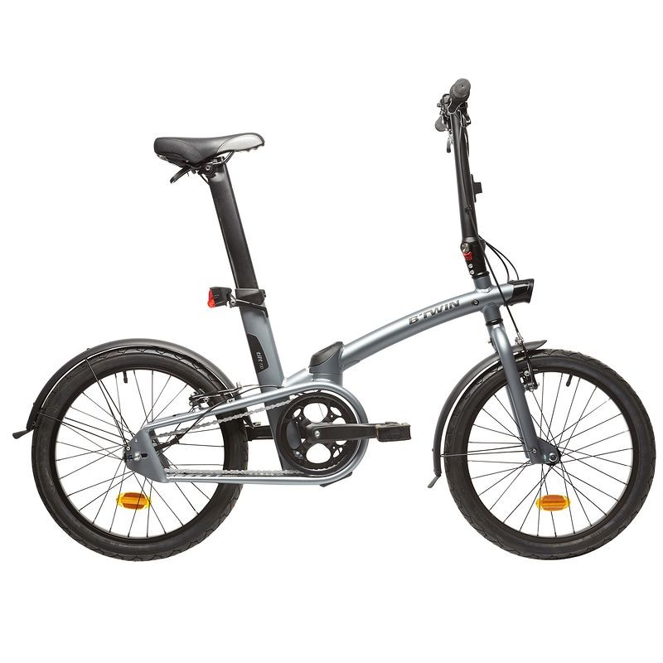 
Рис.61

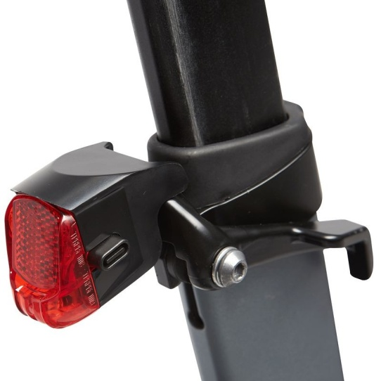
Рис.62
Tilt700 фирмы Decathlon
DECATHLON. 2016. Tilt 700 Folding Bike - Grey - | Decathlon . [ONLINE] Ссылка: http://www.decathlon.co.uk/tilt-700-folding-bike-grey-id_8300175.html. [Accessed 25 Novermber 2016].

  - Руль
      - наиболее распространенный дизайн руля – это основание (соединенная с вилкой), которое, будучи разблокированным, может быть сложено одним движением до угла 45° с плоскостью рамы, в результате сложенный руль оказывается рядом с передним колесом. Такой вариант был впервые запатентован и создан компанией Dahon в начале 80-х годов, позже лицензию получили и другие производители складных велосипедов. В начале 90-х годов эта конструкция быстро заменила большинство других конструкций, став почти "стандартом" отрасли, и теперь терпит лишь незначительные изменения (в зажиме).
      - Есть исключения. Левое или правое складывание руля вперед или назад по геометрическим причинам. (пример: ранние модели Brompton и IF Mode).
      - Регулировка руля весьма удобна для ездока, особенно если велосипед используют несколько человек. Патенты, связанные с регулировкой высоты руля (Dahon, начало 1980-ых, патент US4422663), угла тормозных рычагов (Dahon, 2000-е года, патент CN01271320.1) и охвата руля (2015, патент No.CN201420107275.0) сделали складные велосипеды более эргономичными. (Dahon, 1980-е, 2000-е, 2014, большинство складных велосипедов регулируются)
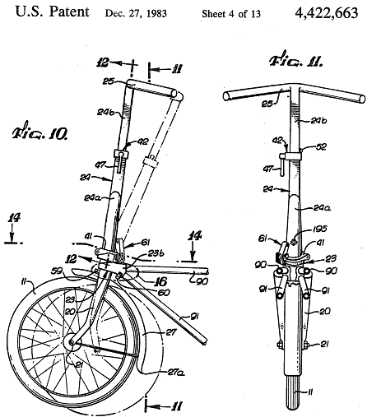
Рис.63
Патент Dahon 1980-х годов
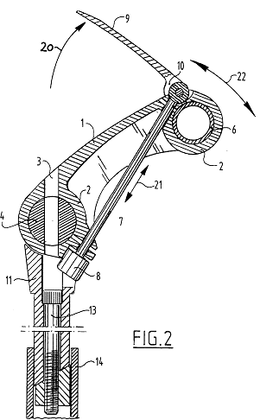
Рис.64
Регулируемый руль Gazelle, 1996, патент № EP0736447
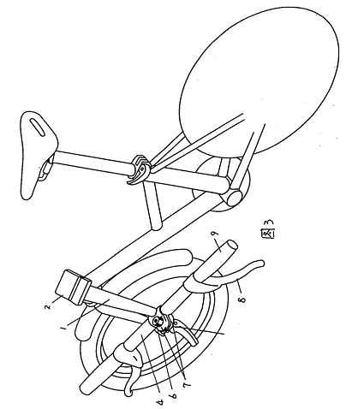
Рис.65
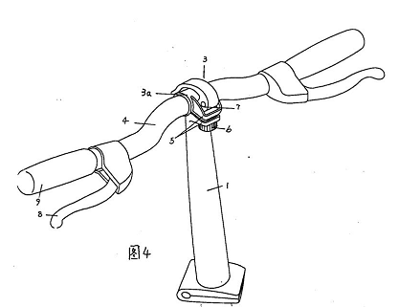
Рис.66

Патент Dahon 2000-х
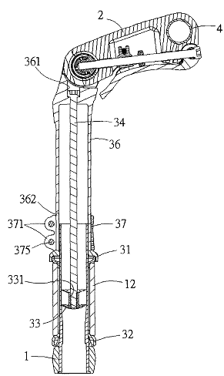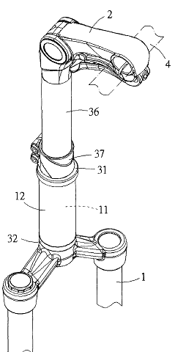
Рис.67
Руль Xinlong’s 2007

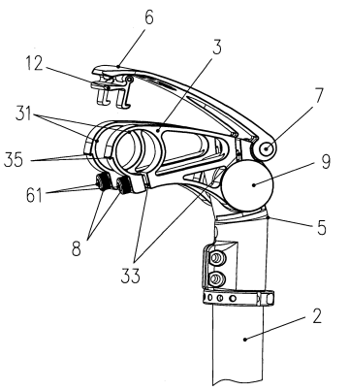
Рис.68
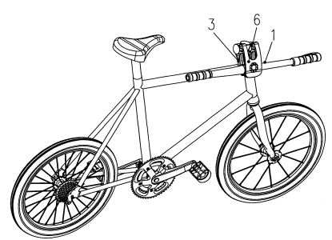
Рис.69
Руль Dahon 2014

  - Педали
            - Почти все складные педали сегодня имеют укороченную ось, с педаль складывается 90°. Это впервые придумал Ди Блази в 1970-х. Несмотря на удобство, многие такие педали не могут пройти проверку прочности. Уменьшение пространства в сложенном состоянии также ограничено. Единственным преимуществом является стоимость. Проблема прочности и долговечности может быть решена путем простой замены дешевых подшипников на более качественные.
            - Уникальная конструкция складной педали Brompton, в которой используется один большой подшипник, по-видимому, прошла необходимые испытания. Она складывается больше других примерно на три сантиметра. Конструкция мало применяется в промышленности из-за ее высокой стоимости, а дешевые копии не были коммерчески успешными. Тем не менее, эффективная используемая площадь педали относительно мала и смещена наружу от кривошипа почти на дюйм, если говорить об эргономике. Кроме того, подшипник перегружен, поэтому педаль ослабляется во время использования. Эти 3 недостатки были впоследствии в ребристой складной педали Dahon.
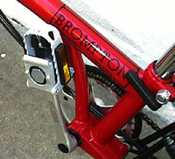
Рис.70
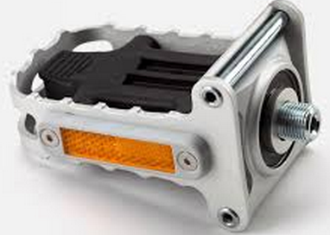
Рис.71

            - По очевидным причинам некоторые педали складных велосипедов отделяются от колена. Это дает большую прочность и компактность, а также возможность выбора типа педали, поэтому такой подход нравится и производителям, и велосипедистам. Для них дополнительная проблема в установке и снятие, по-видимому, не столь важна. MKS, Wellgo и Dahon выпускают такие изделия.
(MKS: патент № JP3682182, от 1999 года; Wellgo: патент № CN200820140240.1, от 2008 года; Dahon: № CN201010161406.X от 2010 года)
Еще патенты: патент США №5586472, 1995.
Патент Японии № 10-027806, 1998
http://www.nycewheels.com/p-pedal-removable-mks-sv.html
http://www.allez-bid.com/store/Wellgo_Quick_Release_Pedal_QRD_M111_320g_6_colors
http://www.bikerumor.com/2012/06/22/video-new-dahon-jifo-16-pocket-sized-singlespeed-folding-bike/
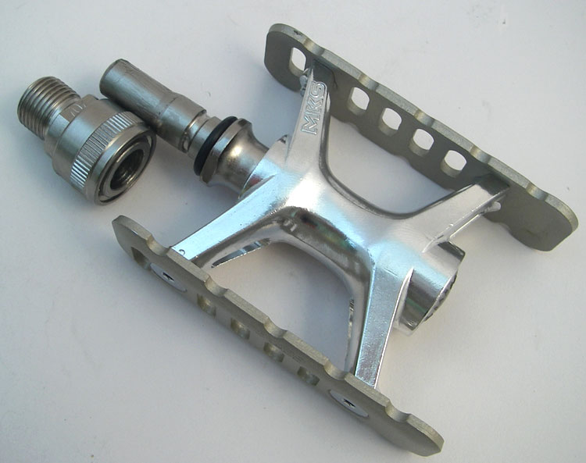
Рис.72
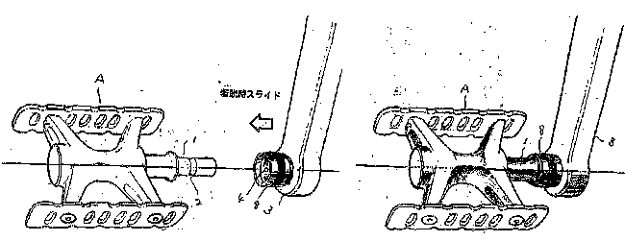
Рис.73
MKS
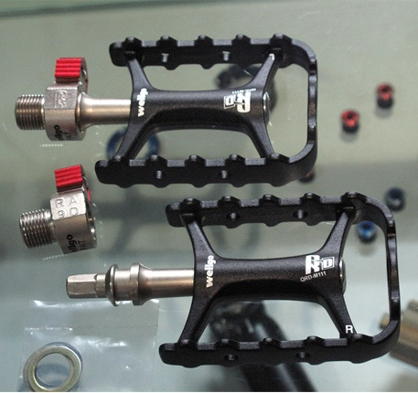
Рис.74
Wellgo 
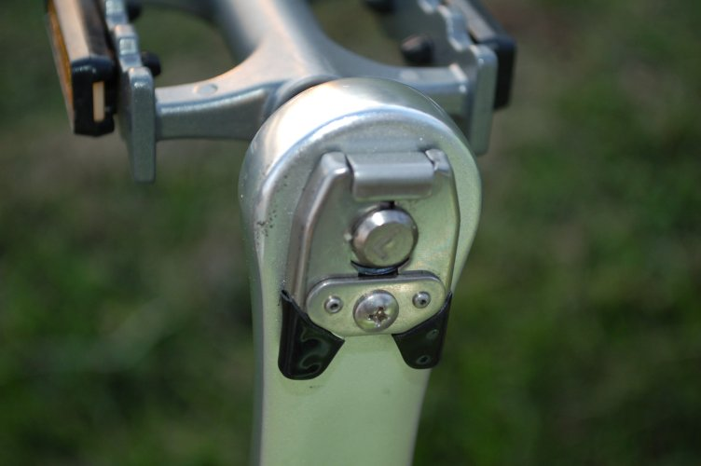
Рис.75
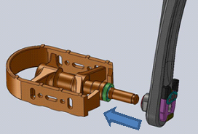
Рис.76
съемная быстро снимаемая педаль DAHON
            - Иногда складываемой является не педаль, а колено, что позволяет добиться большей компактности и/или прочности и жесткости. Первые модели Dahon в 80-х годах имели складное колено. Ояма, внедрили это в 2000-х годах. Однако такие модели до сих пор не имеют достаточно прочности, же. Но некоторые изобретатели до сих пор любят эту идею, несмотря на низкую производительность многих складных педалей.
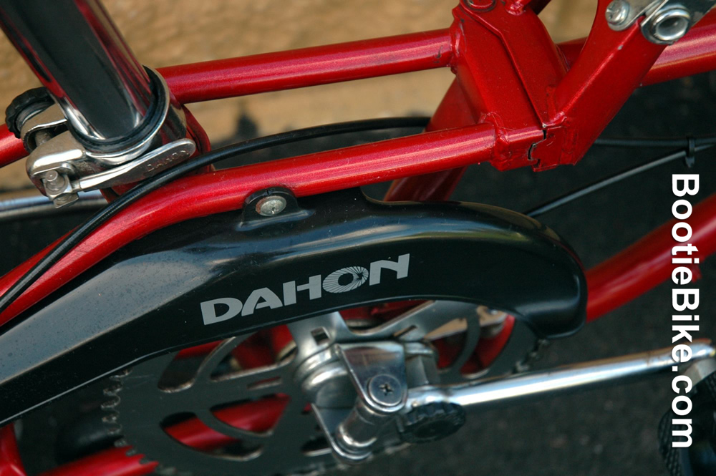
Рис.77
Велосипед Dahon 1980 года со складным коленом
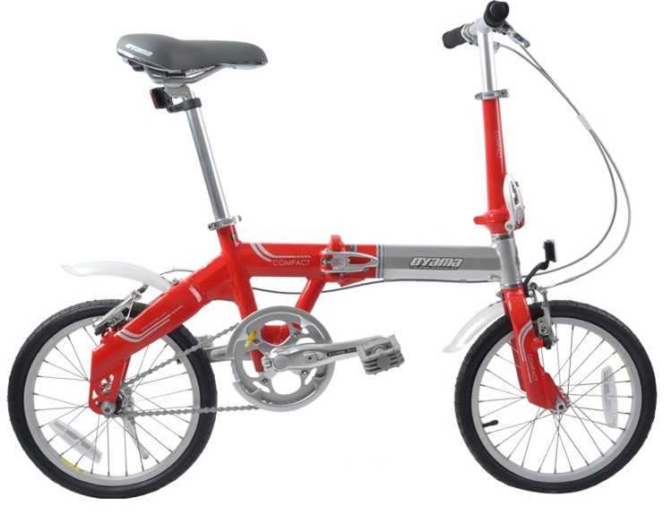
Рис.78
Oyama COMPACT PRO L700 со складным коленом
http://www.oyama.hk/product_show.asp?id=343

г). Петли и зажимы
1. Они необходимы для складывания, особенно для рамы и для рулевой стойки. Самая популярная конструкция - это две противоположные соединенные пластины, у которых с одной стороны вертикальная петля, а с другой - зажим. Также продается много конструкций с быстроразъемными зажимами, но модели с центровыми кулачками имеют наилучшее сочетание прочности и веса, простоту в эксплуатации и стоимость. Некоторые изделия могут стать примером хорошей конструкции и качества изготовления.
    - Хомуты на клиньях, как те, что на моделях Brompton 1990-х, Birdy Dahon 1990-х, bike Friday и других. Это один из самых надежных принципов, используемых в настоящее время.
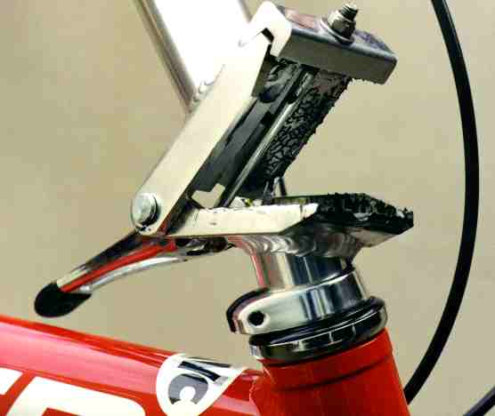
Рис.79
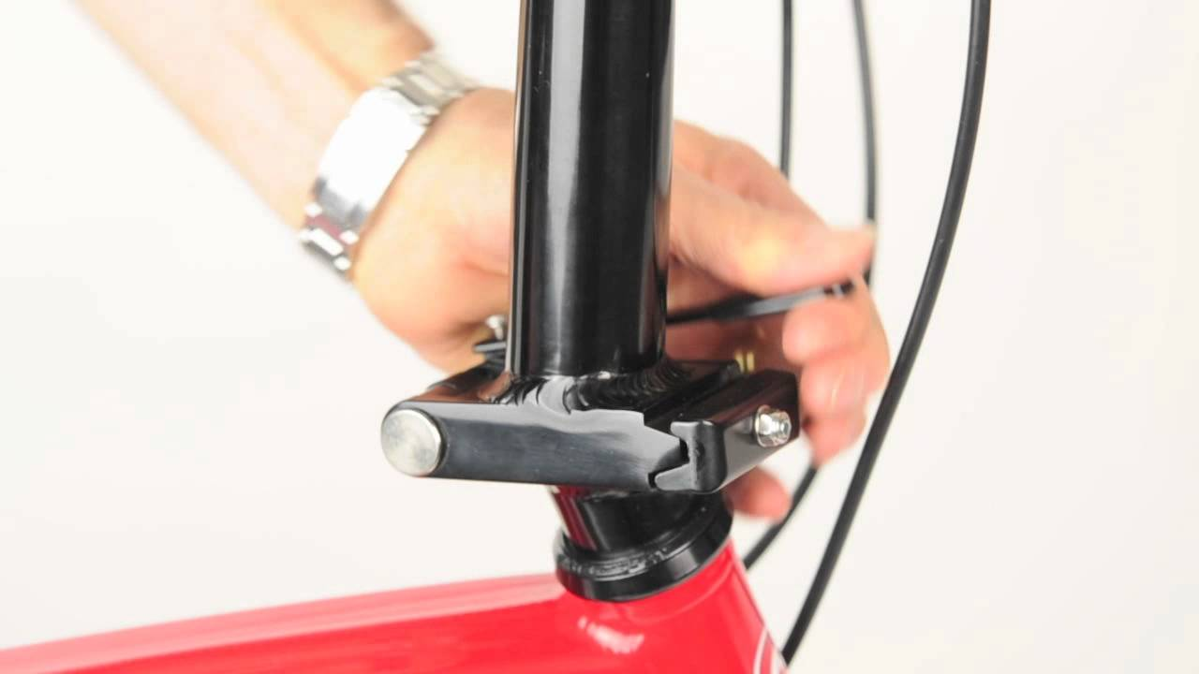
Рис.80
Соединение-клюв
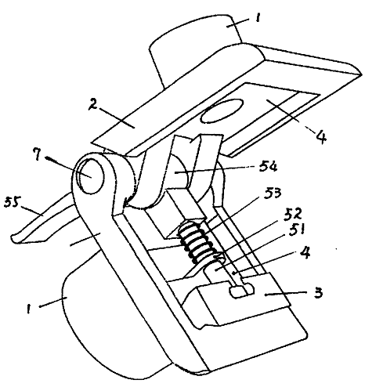
Fig.81
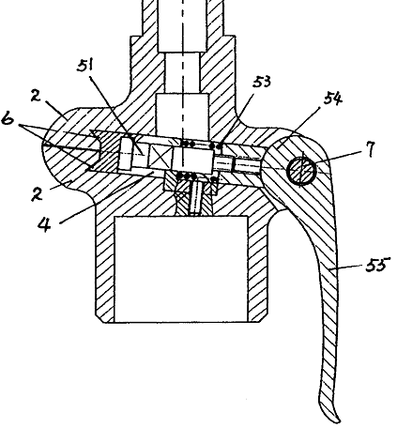
Рис.82
Dahon 2000-е

    - Простой поиск по запросам “зажимы” и “зажимы складных велосипедов” даст много результатов для изобретателей и инженеров. Любые неверные решения в этой области приведут к нежелательной гибкости рамы. Это придет к неудобствам в использовании и пагубно скажется на безопасности. Петли и зажимы – это как раз то место, где многие модели проваливают проверку безопасности
e. Односторонняя вилка
Такая вилка помогает снизить ширину велосипеда в сложенном состоянии на 2-3 сантиметра. Этот подход используется некоторыми производителями (Giant Halfway 2000-е, Strida 2000-е и Pacific IF Mode 2000-е). Также это применяется и в обычных велосипедах, когда стоимость не имеет значения.
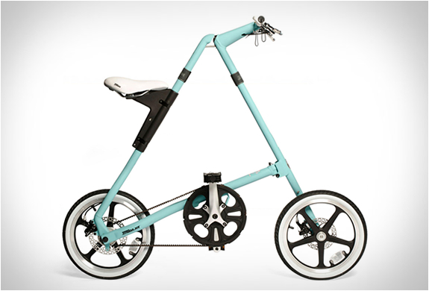
Рис.83
Strida
Источник фото: BlessThisStuff. 2016. Strida Foldable Bike. [ONLINE] Ссылка:http://www.blessthisstuff.com/stuff/vehicles/cycles/strida-foldable-bike/. [От 25 ноября 2015]
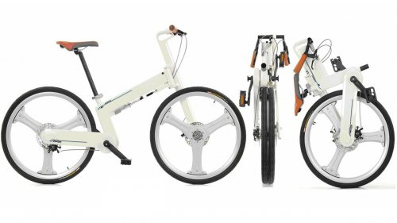
Рис.84
Pacific IF Mold
Источник фото: Fudges Cycle Store. 2016. Pacific IF Mode Folding Bike Only £2,199.99. [ONLINE] Ссылка:http://fudgescyclesonline.com/index.php?p=166201. [От 25 ноября 2015].

- Утолщенные шины,
При достаточно высоких давлениях это может стать серьезным вкладом в безопасность складных велосипедов с небольшими колесами, особенно если дорожные и погодные условия не идеальны. Такие колеса обеспечивают лучшую амортизацию и сцепление – а эти качества ценятся ездоками. Тем не менее, если вы мчитесь на складном велосипеде, (как в ролике на YouTube. 2016. Final of the London Nocturne Folding Bike Race 2015 - YouTube. [ONLINE] Ссылка:https://www.youtube.com/watch?v=RPYSJP1wBQ8. [От 25 ноября 2015] ) тонкие шины с высоким давлением дадут больше эффективности в езде, однако меньше комфорта и сцепления.

6.Проблемы качества
В некоторых странах модели, производимые для испытаний, часто намного лучше, чем серийные модели. Это не этично, но делают так довольно часто. Складные велосипеды (и электрические складные велосипеды) во всем мире юридически рассматриваются как обычные велосипеды (и электрические велосипеды). К сожалению, многие продаваемые сегодня изделия по-прежнему не соответствуют стандартам безопасности для велосипедов (и электрических складных велосипедов), стремясь снизить расходы и/или вес изделия. Изобретатели и инженеры должны уделять этому больше внимания. Это касается каждого звена в цепочке поставок (производители, маркетологи, регулирующие органы) вплоть до попадания к потребителю. Основные проблемы, актуальные на сегодняшний день:
  - Прочность и жесткость – крайне важные требования, так как они связаны с безопасностью (а также эффективностью езды). Складные велосипеды обычно требует больше сварки. Особое внимание уделяется областям вокруг петли рамы посередине между колесами, где нагрузки максимальны. Здесь, тонкостенные трубы привариваются к толстым шарнирным пластинам, что приводит к концентрации напряжений. Интенсивная сварка также имеет тенденцию снижать прочность материала, поэтому поломки чаще всего происходят именно здесь. Особое внимание необходимо на этапе проектирования и производства.
  - Большинство складных велосипедов с 20-дюймовыми или меньшими колесами имеют одну переднюю трубу. Если они недостаточно большая или толстая, прочность и жесткость может сильно пострадать. Однако у некоторых складных велосипедов встречаются передние треугольники с верхними и нижними трубами.
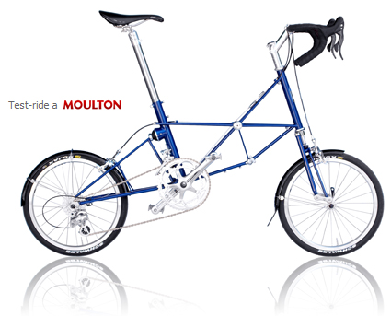
Рис.85
Moulton
Велосипедная компания MOULTON. 2016. MOULTON Bicycle Company. [ONLINE] Ссылка:http://www.moultonbicycles.co.uk/models.html. [От 25 ноября 2015].
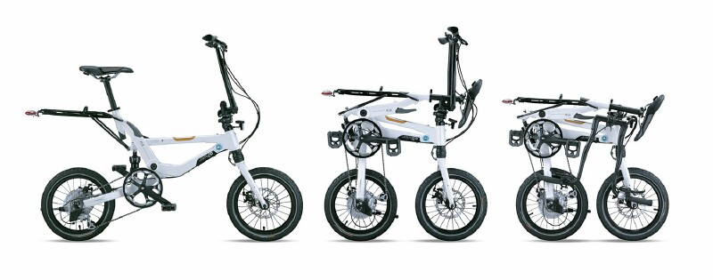
Рис.86
Jango
Введение в складные велосипеды Jango Flik. 2016. Jango Flik folding bikes introduction. [ONLINE] Ссылка:http://www.foldingcyclist.com/Jango-Flik-folding-bikes-Interbike.html. [От 25 ноября 2015]
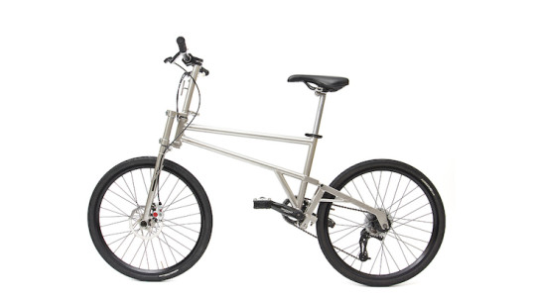
Рис.87
Helix
Helix представляет "лучший в мире складной велосипед", который складывается до размера колес | Inhabitat - экологичный дизайн, инновации, архитектура, Green Building. 2016. Helix unveils “world’s best folding bike” that folds down to the size of its wheels | Inhabitat - Green Design, Innovation, Architecture, Green Building. [ONLINE] Ссылка: http://inhabitat.com/helix-to-launch-worlds-best-folding-bike-that-folds-down-to-the-size-of-its-wheels/. [От 25 ноября 2015].
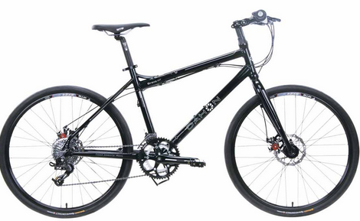
Рис. 88
Складной велосипед Dahon OCA673 2010-е
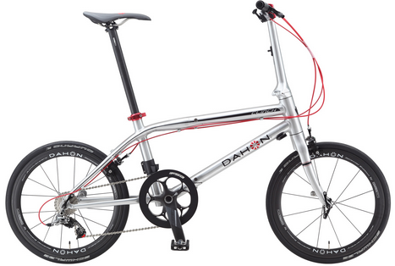
Рис.89
Складной велосипед со скобами Dahon 2015
Uber Apparatus. 2016. Clinch Folding Bike from DAHON - Uber Apparatus. [ONLINE] Ссылка:http://uberapparatus.com/clinch-folding-bike-dahon/. [От 25 ноября 2015].

  - Стойки руля и сидения у маленьких складных велосипедов должны быть длинными. Однако при слишком большом размере они будут добавлять гибкости или даже изгибаться.
  - Зажимы должны быть регулируемыми и прочными, чтобы нагрузки от постоянных вибраций – и желательно без необходимости частого осмотра и подстройки, которые являются проблемой для некоторых моделей.
  - Складные педали. Подавляющее большинство педалей на недорогих складных велосипедах не проходят никаких проверок на безопасность. В большинстве случаев эта проблема решается путем простой замены дешевых подшипников на более качественные.

7.Регулировка
      - Во время езды. Из-за многих дополнительных соединений, в том числе и сварки, которая неизменно вызывает тепловые искажения, складные велосипеды требуют гораздо больше ухода. Особенно это касается регулировки колес, руля и нижнего кронштейна. В противном случае детали будут изнашиваться раньше времени, и эффективность езды пострадает (как уже было обсуждено выше).
      - Кроме того, складной велосипед, в сложенном состоянии, должен находиться в определенном состоянии для правильного хранения или транспортировки. Например, он должен устойчиво стоять без дополнительных опор; колеса должны быть параллельны для удобство толкания. Сложенный велосипед должен свободно катиться.

Ж. Будущее складных велосипедов
            - Растущий уровень мирового признания. Велосипеды и электрические велосипеды в самых различных формах получили широкое признание и стали важной частью системы здравоохранения и экологически чистого городского транспорта 21-го века. В 2011 году Комиссия по развитию экологии ООН заключила соглашение "ОБМЕН СХЕМАМИ ВЕЛОСИПЕДОВ: УЛУЧШЕНИЕ ЭКОЛОГИЧНЫХ СРЕДСТВ МОБИЛЬНОСТИ ЖИТЕЛЕЙ В ГОРОДСКОЙ МЕСТНОСТИ". Многие страны подписали это и другие соглашения в целях содействия использованию велосипедов. Велосипедные дорожки и другие дружественные объекты строятся по всему миру. Все больше и больше людей используют велосипеды как для поездок по делам, так и для отдыха, а рынок, как ожидается, будет расширяться, поскольку люди и правительства уделяют все больше внимания здоровью и экологии.
            - Складной велосипед (и электрический складной велосипед) имеет множество практических и потенциальных применений в нашей повседневной жизни и отдыхе. Появляются новые технологии и финансовая поддержка, поэтому эта отрасль быстро растет и развивается. Сегодня около 10% всех производимых велосипедов (а это около 10 миллионов единиц в год) – складные. Тенденция к росту на большей части рынков будет только продолжаться.

Таким образом, рынок складных велосипедов неумолимо растет. Но возможности влекут за собой и новые трудности – так что сделать предстоит еще очень много.
Форумы и журналы, посвященные складным велосипедам:
http://www.foldingcyclist.com/
http://www.foldingforum.com/
http://www.foldsoc.co.uk/
http://www.bikeforums.net/folding-bikes/
http://www.cyclechat.net/forums/folding-bikes.51/
http://www.pinoymtbiker.org/forum/forumdisplay.php?f=114
http://www.atob.org.uk/folding-bikes/
http://www.nycewheels.com/articles-folding-bikes.html

ДРУГИЕ ИСТОЧНИКИ

- Tony Hadland, 2014. Bicycle Design: An Illustrated History (Конструкция велосипедов: история в картинках) (MIT Press). 1 Edition (издание первое). The MIT Press.
Appendix A
List of Folding Pedal Manufacturers and manufacturing statistics
Manufacturer | Address | Employees | Monthly output in sets | Folding | Standard
Ningbo Jialong Industrial Co. Ltd. | Shezhen, China | 600+ | 3,340,000 | 25% | 75%
Shenzhen Fengming Industrial Co., Ltd. | Shenzhen, China | 200 | 410,000 | 2% | 98%
Shenzhen Longguan Co,.Ltd | Shenzhen, China | 170 | 570,000 | 12% | 88%
Shezhen Sanyun Factory | Shenzhen, China | 73 | 111,000 | 29% | 71%
Kunshan wellgo Co,.Ltd | Jiangsu, China | 200 | 630,000 | 5% | 95%
Foshan Qisheng Co,.Ltd | Foshan, China | 30 | 70,000 | 30% | 70%
Yonghua Bicycle Co,.Ltd | Jiande, China | 200-300 | 1,200,000 | 30% | 70%
Ningbo Hengfeng Co,.Ltd | Ningbo, China | 100+ | 1,300,000 | 30% | 70%
Hebei Liye Co,.Ltd | Guangzong, China | 20 | 30,000 | 0% | 100%
Baokang Co,.Ltd | Xingtai, China | 40 | 100,000 | 30% | 70%
Jiangmen Desenjian Co,.Ltd | Jiangmen, China | 10 | 1000 | 0% | 100%
Shenzhen Huarongxinye Technology Co,.Ltd | Shenzhen, China | 33 | 2,500 | 0% | 100%
Qirui Co,.Ltd | Cixi, China | 30-40 | 130,000 | 25% | 75%
Ningbo Baolifeng Bicycle accessories Co,.Ltd | Ningbo, China | 50 | 10,000 | 0% | 100%
Jiajian Co,.Ltd | Yongkang, China | 14 | 120,000 | 90% | 10%
Qite Co,.Ltd | Jinhua, China | 500+ | 1,000,000 | 8% | 92%
Shenzhen YKLBike Co., Ltd | Shenzhen, China | 208 | 30,000 | 30% | 70%

Appendix B
List of DAHON Patents and Their Use
Number | Name | Chinese Name | Number | Types | Date | Authorization day | Status | In use by DAHON | Third party users | Name of Third party | Any improvement by others
1 | bicycle frame | 自行车车架 | CN92301442.X | surface | 1992.04.15 | 1993.03.17 | Expired
2 | bicycle fork | 自行车前叉 | CN91226644.9 | new | 1991.10.18 | 1992.06.10 | Expired
3 | frame safety latch | 折叠式自行车车架安全锁架 | CN92207531.X | new | 1992.04.15 | 1992.10.07 | Expired
4 | bicycle handlepost | 自行车竖管总成 | CN92207532.8 | new | 1992.04.15 | 1992.11.25 | Expired
5 | bicycle seat tube | 多槽中管 | CN97240689.1 | new | 1997.09.12 | 1999.01.06 | Expired | √
6 | bicycle frame hinge | 多邊管接头 | CN97240688.3 | new | 1997.09.12 | 1999.03.10 | Expired
7 | handlepost clamp | 豎管倒扣 | CN97240696.4 | new | 1997.09.15 | 1999.03.17 | Expired
8 | folding bicycle with strengthened folding latch | NH接頭補強 | CN97245800.X | new | 1997.10.22 | 1999.04.21 | Expired
9 | Traction cable | 分段線 | CN98233800.7 | new | 1998.03.13 | 1999.07.07 | Expired
10 | clamp | 反束環 | CN98233799.X | new | 1998.03.13 | 1999.07.07 | Expired | √
11 | retention pin | CT安全銷 | CN98234400.7 | new | 1998.06.10 | 1999.09.08 | Expired
12 | quick folding latch | 雙邊壓接頭 | CN98233833.3 | new | 1998.03.18 | 1999.09.08 | Expired
13 | quick draw device | I型锁紧接头/JJ快鎖 | CN99235561.3 | new | 1999.03.15 | 2000.02.16 | Expired | √ | √ |  | giant
14 | locking bolt | MTB立管快拆 | CN98234405.8 | new | 1998.06.10 | 2000.04.26 | Expired
15 | drive-pined quick draw device | 有传动销的快速夹紧装置 | CN99240631.5 | new | 1999.10.28 | 2000.08.23 | Expired | √ | √ | XDS、Aleoca、Dillenger、Columba、FITO
16 | quick draw device | T锁（带弹簧） | CN99240632.3 | new | 1999.10.28 | 2000.08.23 | Expired | √ | √ | giant
17 | 2-bar connection and locking device | BK快鎖(貝殼接头） | CN99238733.7 | new | 1999.09.17 | 2000.09.27 | Expired
18 | bicycle frame | K-BIKE | CN98318400.3 | surface | 1998.06.10 | 1999.03.17 | Expired
19 | bicycle frame | 自行车架 | CN98333757.8 | surface | 1998.12.18 | 1999.09.15 | Expired
20 | strengthened folding latch | 接头上下扣 | CN96237086.X | new | 1996.06.19 | 1997.09.10 | Expired
21 | acclivitous connection bar folding latch | 斜快鎖柄 | CN96237462.8 | new | 1996.09.13 | 1997.12.03 | Expired
22 | connection structure between handlebar and fork | 短前管偶接 | CN96236904.7 | new | 1996.05.08 | 1997.12.03 | Expired
23 | improved front-triangle of folding bicycle frame | 上下管干涉 | CN96236894.6 | new | 1996.05.06 | 1997.12.03 | Expired | √ | √ | CRONUS、Bbtang,PHOENIX、FOREVER…
24 | rigid bar quick folding latch | 4連桿接頭 | CN96236902.0 | new | 1996.05.08 | 1998.02.18 | Expired
25 | adjustable tube | 有洞管 | CN96237463.6 | new | 1996.09.13 | 1998.02.25 | Expired
26 | connection structure between handlepost and fork | 豎管接頭肋 | CN96236893.8 | new | 1996.05.06 | 1998.03.11 | Expired
27 | quick released pedal | 快卸踏板（珠子） | CN96237430.X | new | 1996.09.06 | 1998.05.27 | Expired
28 | connection structure between central axis and frame | BB補強板 | CN96236903.9 | new | 1996.05.08 | 1998.06.03 | Expired | √
29 | foldable rear rack | 可折貨架 | CN96237461.X | new | 1996.09.13 | 1998.09.02 | Expired
30 | front-triangle of folding bicycle frame | 小三角 | CN96316307.8 | surface | 1996.05.06 | 1997.06.18 | Expired
31 | bicycle central axis structure | 小鏈盤2 | CN200620062245.8 | new | 2006.07.28 | 2008.03.26 | Expired
32 | E-bike's power control device | 电动助力车的助力控制装置 | CN200720057189.3 | new | 2007.09.19 | 2008.10.22 | Expired
33 | folding bicycle handlebar | 彎把 | CN01214909.8 | new | 2001.01.12 | 2001.11.21 | Expired | √
34 | folding bicycle frame | 打凹 | CN01215299.4 | new | 2001.02.23 | 2002.03.06 | Expired
35 | resilient swaying device | VAX | CN00227772.7 | new | 2000.04.05 | 2002.03.06 | Expired
36 | front wheelset suspension mechanism | 三點彈性片 | CN01255487.1 | new | 2001.09.02 | 2002.05.08 | Expired
37 | folding bicycle frame | 打扁 | CN01255381.6 | new | 2001.08.29 | 2002.12.25 | Expired | √
38 | suspension fork | 一种自行车的减震前叉 | CN02226766.2 | new | 2002.04.11 | 2003.01.29 | Expired
39 | swaying device | 彈性片絞鏈 | CN02225591.5 | new | 2002.02.04 | 2003.12.03 | Expired
40 | connection structure between bar and bottom bracket | 點焊連接 | CN03224090.2 | new | 2003.03.10 | 2004.03.03 | Expired | √
41 | chain | 沒滾子鏈條 | CN200320118674.9 | new | 2003.11.28 | 2004.12.15 | Expired
42 | Inner variable speed bicycle freewheel device | 內變速小飛輪 | CN200420093633.3 | new | 2004.09.30 | 2005.11.16 | Expired
43 | combined rear hub device | 小飛輪 | CN200420095759.4 | new | 2004.11.29 | 2005.12.07 | Expired
44 | weight of fitness equipment | 水筒砝码 | CN200520119843.X | new | 2005.12.06 | 2007.03.28 | Expired
45 | a trailer wheel fixing device | 拖車輪固定 | CN200620057661.9 | new | 2006.04.13 | 2007.05.09 | Expired
46 | bicycle bottom bracket mechanism | 小鏈盤1 | CN200620061652.7 | new | 2006.07.14 | 2007.07.11 | Expired
47 | snowplane frame | 雪撬架 | CN200520119845.9 | new | 2005.12.06 | 2007.07.11 | Expired
48 | taillight connection mechanism | 拖車尾燈 | CN200620055860.6 | new | 2006.03.08 | 2007.08.15 | Expired
49 | folding latch lever | 手柄凸块 | CN200620060401.7 | new | 2006.06.16 | 2007.05.30 | Expired | √ | √ | TIANXS
50 | folding latch | 接頭手柄 | CN01255435.9 | new | 2001.08.31 | 2002.05.08 | Expired | √ | √ | LANGTU、CRIUS…
51 | folding pedal | 打凹折疊腳踏 | CN200620061687.0 | new | 2006.07.17 | 2007.12.05 | Expired
52 | locking mechanism of folding latch | 拉鎖 | CN00260169.9 | new | 2000.12.27 | 2001.11.28 | Expired
53 | industrial oven | 一种工业烘炉 | CN01107561.9 | invention | 2001.02.23 | 2004.10.06 | Expired
54 | dislocation-preventing folding latch | 接头凹凸 | CN02225417.X | new | 2002.01.25 | 2002.11.20 | Expired | √
55 | quick folding latch | A鎖 | CN02248160.5 | new | 2002.09.19 | 2003.10.29 | Expired
56 | power-adjustable electric bike | 一种可调助力的电动助力车 | CN200720057145.0 | new | 2007.09.18 | 2008.07.30 | Expired
57 | folding latch | 斜面驱动接头 | CN200420093886.0 | new | 2004.10.12 | 2005.11.02 | Expired | √
58 | bottom bracket for electric bike motor | 松下电机座 | CN200620066620.6 | new | 2006.10.26 | 2007.11.07 | Expired | √
59 | folding latch | 内藏式弧形接头 (包边) | CN200420094521.X | new | 2004.11.01 | 2006.03.08 | Expired | √ | √ | FNHON、Banian
60 | fixing mechanism of folding latch lever | 自动安全勾 | CN200620154753.9 | new | 2006.12.14 | 2007.12.19 | Expired | √ | √ | FNHON、KOUAN、LANGTU、TIANXS、TWITTER、TERN…
61 | folding bicycle seatpost | 双节座管 | CN200520119847.8 | new | 2005.12.06 | 2007.03.28 | Expired | √
62 | bicycle handlebar fixing mechanism | 无牙碗组固定套 | CN200720048325.2 | new | 2007.02.06 | 2008.02.27 | Expired | √
63 | reinforced mechanism for single tube folding bicycle latch | 上补强 | CN00260163.X | new | 2000.12.27 | 2001.10.31 | Expired | √ | √ | FNHON、KOUAN、TIANXS、LANGTU…
64 | locking device of folding bicycle | 磁扣 | CN01214908.X | new | 2001.01.12 | 2001.12.26 | Expired | √ | √ | OYAMA，DAHON
65 | folding bicycle | 拉輪 | CN200420043200.7 | new | 2004.03.05 | 2005.03.23 | Expired | √
66 | handlebar adjustment mechanism | 吴头 | CN200920055838.5 | new | 2009.5.4 | 2010.8.4 | Expired
67 | chain | 不對稱鏈條 | CN200320118716.9 | new | 2003.12.01 | 2004.12.15 | Expired
68 | streamlined battery case | 電池盒 | CN200620057769.8 | new | 2006.04.14 | 2007.05.09 | Expired
69 | four-bar linkage folding frame latch | 手柄 | CN02225922.8 | new | 2002.02.25 | 2004.06.02 | Expired | √ | √ | CRIUS、TIANXS、KOUAN、LANGTU、FNHON、TERN、JOE
70 | seatpost clamp | 07座管束環 | CN200630066915.9 | surface | 2006.07.28 | 2007.08.15 | Expired | √ | √ | mi.xim、QUARRY、YASITE
71 | Kickstand | 中支撑 | CN200420093885.6 | new | 2004.10.12 | 2005.11.02 | Expired
72 | folding pedal | 沖壓折疊腳踏 | CN200420093884.1 | new | 2004.10.12 | 2005.11.16 | Expired
73 | a connecting device | 拖车连接 | CN200620066367.4 | new | 2006.10.24 | 2007.12.12 | Expired
74 | bicycle | 无声齿形链 | CN200420103330.5 | new | 2004.12.31 | 2006.02.15 | Expired
75 | folding latch (A) | 无牙头（精铸） | CN200430085532.7 | surface | 2004.10.08 | 2005.07.20 | Expired |  | √ | CRONUS
76 | folding latch (B) | 无牙头（锻压） | CN200430085534.6 | surface | 2004.10.08 | 2006.02.22 | Expired |  | √ | TIANXS、KOUAN
77 | folding bicycle | 异形管 | CN200420043198.3 | new | 2004.03.05 | 2005.03.23 | Expired | √ | √ | FNHON、Banian
78 | seatpost | 不等壁座管 | CN200420043823.4 | new | 2004.03.23 | 2005.03.23 | Expired
79 | a manufacturing method of a folding bicycle frame and the fixture | 切焊 | CN98113243.X | invention | 1998.06.10 | 2000.11.29 | Expired | √
80 | frame | PA410、412車架 | CN200430085533.1 | surface | 2004.10.08 | 2005.05.11 | Expired | √
81 | fork | 直焊腿前叉 | CN200420094454.1 | new | 2004.10.29 | 2005.11.02 | Active | √
82 | lever connecting device of a trolley | 拖車把連接 | CN200620055857.4 | new | 2006.03.08 | 2007.08.15 | Expired
83 | suspension device | 卷型車後避震 | CN200620055862.5 | new | 2006.03.08 | 2007.03.28 | Expired
84 | handlebar fixing device | 無牙接頭 | CN200420043199.8 | new | 2004.03.05 | 2005.03.23 | Expired | √ | √ | FNHON
85 | double bar linkage folding latch | 双压紧接头 | CN200520120408.9 | new | 2005.12.15 | 2007.02.07 | Active
86 | power-supplying control device of E-BIKE | 电动助力车的助力控制装置 | CN200710030300.4 | invention | 2007.09.18 | 2009.08.19 | Active
87 | resilient oscillation device | VAX | CN00114185.6 | invention | 2000.04.05 | 2003.11.05 | Active
88 | Innerlocking folding latch | V型接頭 | CN01127832.3 | invention | 2001.09.07 | 2005.10.26 | Active | √ | √ | Specialized
89 | manufacturing method of a hollow crank | 空心曲柄 | CN200510034627.X | invention | 2005.05.17 | 2008.02.20 | Active
90 | component transfering system between assembly lines | 傳輸線 | CN200410096447.X | invention | 2004.12.01 | 2010.6.16 | Active
91 | foldable bike | 一种便携式小车 | CN200610034126.6 | invention | 2006.03.08 | 2010.5.26 | Active
92 | folding bicycle | 卷型車 | CN200610034125.1 | invention | 2006.03.08 | 2010.5.12 | Active
93 | four-bar linkage suspension fork | 轴承外移前叉 | CN200620154754.3 | new | 2006.12.14 | 2008.02.27 | Active
94 | electric bicycle | 五通前置，电池空间 | CN200720051028.3 | new | 2007.04.29 | 2008.03.26 | Active
95 | folding saddle | 折叠鞍座 | CN200720050753.9 | new | 2007.04.25 | 2008.04.02 | Active
96 | folding seatpost | 切斜座管 | CN200620153712.8 | new | 2006.11.27 | 2008.04.30 | Active | √ | √ | TIANXS…
97 | climing-sensiable E-BIKE | 可检测爬坡的电动助力车 | CN200720057143.1 | new | 2007.09.18 | 2008.07.30 | Active
98 | suspension fork | 一种避震前叉 | CN200720056868.9 | new | 2007.09.11 | 2008.07.30 | Active
99 | foldable Handlepost | 自行车车把的折叠竖管 | CN200720055349.0 | new | 2007.08.10 | 2008.08.20 | Active
100 | Soft starting E-BIKE | 可软起动的电动助力车 | CN200720057144.6 | new | 2007.09.18 | 2008.09.10 | Active
101 | hinge | 外V | CN200720055880.8 | new | 2007.08.22 | 2008.10.22 | Active | √ | √ |  | FNHON、LANGTU
102 | hinge | 双手柄 | CN200720058656.4 | new | 2007.10.24 | 2008.10.22 | Active | √
103 | Inclined folding folding latch | 倾斜接头 | CN200720055862.X | new | 2007.08.21 | 2008.10.22 | Active | √ | √ | KOUAN、TIANXS、Yingqi
104 | frame hinge | U型接头（新） | CN200420093887.5 | new | 2004.10.12 | 2005.11.02 | Active | √
105 | chain guide device | 防掉链档 | CN200520120406.X | new | 2005.12.15 | 2007.02.07 | Active | √
106 | seatpost pump | 座管气筒 | CN200520119954.0 | new | 2005.12.07 | 2007.02.07 | Active | √
107 | telescopic pipes locking mechanism | 长管槽束紧法 | CN200520119846.3 | new | 2005.12.06 | 2007.02.07 | Active | √
108 | tubing coupling | 分离接头 | CN200520120407.4 | new | 2005.12.15 | 2007.02.21 | Active
109 | suspension mechanism | 橡膠避震 | CN200620057768.3 | new | 2006.04.14 | 2007.03.28 | Active
110 | Frame Structure of E-BIKE | 後置五通 | CN200620057767.9 | new | 2006.04.14 | 2007.03.28 | Active
111 | folding bicycle | 狗腿前叉 | CN200520119844.4 | new | 2005.12.06 | 2007.03.28 | Active | √
112 | headset | 竖管接头套 | CN200520119953.6 | new | 2005.12.07 | 2007.03.28 | Active
113 | a machinery and electric derailleur device of E-bike | 雙變速電動車 | CN200620057660.4 | new | 2006.04.13 | 2007.05.09 | Active
114 | connecting device between handlebar and fork | 平易接頭(束環) | CN200620057357.4 | new | 2006.04.04 | 2007.05.30 | Active | √
115 | Bottom bracket of a rear Motor E-bike | 五通偏移 | CN200620057662.3 | new | 2006.04.13 | 2007.05.30 | Active | √
116 | suspension seatpost | 避震打氣筒 | CN200620061689.X | new | 2006.07.17 | 2007.07.11 | Active
117 | four-bar linkage suspension fork | 軸承外移四連杆避震器 | CN200620062246.2 | new | 2006.07.28 | 2007.08.15 | Active
118 | three dimensional baking oven | 立体烤炉 | CN200520057028.5 | new | 2005.04.14 | 2007.08.15 | Active
119 | a punch formed folding device | 防掉漆盖板 | CN200620062022.1 | new | 2006.07.24 | 2007.08.15 | Active | √ | √ | TIANXS、KOUAN
120 | Freewheel mechanism of Motor hub E-BIKE | 輪轂式小飛輪 | CN200620062058.X | new | 2006.07.25 | 2007.09.05 | Active
121 | reinforced folding latch | UPA接頭 | CN200620062021.7 | new | 2006.07.24 | 2007.10.31 | Active
122 | folding bicycle frame | KA | CN200530155830.3 | surface | 2005.12.02 | 2006.10.18 | Active | √ | √ | KOUAN、TIANXS、LANGTU、FNHON
123 | folding bicycle frame | HA | CN200530155833.7 | surface | 2005.12.02 | 2006.10.18 | Active | √ | √ | KOUAN、TIANXS、LANGTU
124 | suspension fork | 四连杆前叉 | CN200630076566.9 | surface | 2006.10.24 | 2007.08.08 | Active
125 | frame | BYA車架 | CN200630178097.1 | surface | 2006.12.26 | 2007.12.19 | Active | √ | √ | TIANXS、FNHON、KOUAN、LANGTU、monster、missle、JAVA、SAVA、ALIENWARE
126 | folding bicycle frame (PA083-00) | 折叠自行车车架(PA083-00) | CN200730333707.5 | surface | 2007.12.20 | 2009.01.21 | Active | √ | √ | TIANXS、KOUAN、LANGTU、trinx、maruishi、EMMELLE、SEEFAR、Saisatu
127 | folding bicycle frame (YVA060) | YVT010 | CN200730333759.2 | surface | 2007.12.21 | 2009.04.22 | Active | √
128 | folding bicycle frame (JA20-24S-07Y1) | FA073 | CN200730333708.X | surface | 2007.12.20 | 2009.04.08 | Active | √ | √ |  | TIANXS、KOUAN、CRIUS
129 | folding bicycle frame （RAO72-00） | RA060、RA072 | CN200730333758.8 | surface | 2007.12.21 | 2009.05.06 | Active | √ | √ | TIANXS、ENDA、SPECIALIZED
130 | swaying device | 彈性片絞鏈 | CN02114811.2 | invention | 2002.02.04 | 2004.09.15 | Active
131 | bar folding latch | 螺絲上下夹緊 | CN200620055858.9 | new | 2006.03.08 | 2007.05.30 | Active | √
132 | bar folding latch | 偏心上下夹緊 | CN200620055859.3 | new | 2006.03.08 | 2007.05.30 | Active
133 | folding bicycle frame （NA) | 折叠自行车车架（NA) | CN200530155835.6 | surface | 2005.12.02 | 2006.12.06 | Active | √
134 | folding bicycle frame （LA） | 折叠自行车车架（LA） | CN200530156151.8 | surface | 2005.12.06 | 2007.06.06 | Active | √ | √ | KOUAN、TIANXS
135 | bicycle bottom bracket speed up device | 自行车中轴增速装置 | CN200820200149.4 | new | 2008.9.5 | 2009.8.26 | Active
136 | rollover prevention structure of tricycle | 三轮车 | CN200810026720.X | invention | 2008.03.10 | 2011.5.18 | Active
137 | a handlebar positioning mechanism | 吴头 | CN200910039137.7 | invention | 2009.5.4 | 2011.5.18 | Active
138 | electric bicycle frame | 踏杆 | CN200920062785.X | new | 2009.8.21 | 2010.8.4 | Active
139 | fender stay | 一种挡泥板支撑杆 | CN200920062531.8 | new | 2009.8.18 | 2010.5.26 | Active | √
140 | electric bicycle (Star of City) | 仿雅马哈 | CN200930086652.1 | surface | 2009.8.21 | 2010.5.12 | Active
141 | a scooter structure | 双直管梁 | CN200920204359.5 | new | 2009.9.7 | 2010.8.18 | Active
142 | a folding latch | 韩头 | CN200920204360.8 | new | 2009.9.7 | 2010.8.4 | Active
143 | a continuous casting and forging equipment and method | 一种连铸连锻装置及方法 | CN201010161407.4 | invention | 2010.4.13 | 2013.10.2 | Active
144 | an auger-type building | 一种螺旋厂房建筑 | CN201020174762.0 | new | 2010.4.13 | 2011.4.6 | Active
145 | bicycle shifer | 变速手柄 | CN201020136031.7 | new | 2010.3.18 | 2011.1.26 | Active
146 | a bicycle latch | Ｃ型铰链 | CN201020136037.4 | new | 2010.3.18 | 2010.11.24 | Active
147 | folding latch | L连杆 | CN201020136040.6 | new | 2010.3.18 | 2011.1.26 | Active
148 | bicycle pedal axle structure | 脚蹬引导快装 | CN201020153433.8 | new | 2010.4.2 | 2010.11.24 | Active
149 | a tool-free quick draw pedal | 快拆脚蹬(优先权3.5) | CN201010161406.X | invention | 2010.4.13 | 2013.4.10 | Active | √
150 | handlebar adjustment device | 吴头下弹垫 | CN201010160174.6 | invention | 2010.4.27 | 2012.10.3 | Active
151 | a bicycle pedal bracket | 脚蹬插座 | CN201020175183.8 | new | 2010.4.27 | 2011.2.16 | Active | √
152 | folding pedal stand | 滑板车脚踏 | CN201020175170.0 | new | 2010.4.27 | 2011.1.5 | Active
153 | bicycle front wheel fixing device | 前轮防偏转 | CN201020175165.X | new | 2010.4.27 | 2011.5.18 | Active
154 | Vehicle umbrella fixing device | 伸缩伞 | CN201020175145.2 | new | 2010.4.27 | 2011.5.18 | Active
155 | folding scooter | 整体折叠 | CN201020175154.1 | new | 2010.4.27 | 2011.1.5 | Active
156 | folding saddle of bicycle | 鞍座侧翻 | CN201020175141.4 | new | 2010.4.27 | 2011.4.6 | Active
157 | frame reinforced mechanism | 三角内补强 | CN201020246212.5 | new | 2010.6.28 | 2011.5.18 | Active | √
158 | quick-draw pedals | 红色警示带 | CN201020246213.X | new | 2010.6.28 | 2011.1.26 | Active | √
159 | automatic balance control device | 三轮车 | CN201020275910.8 | new | 2010.7.28 | 2011.5.18 | Active
160 | bicycle folding latch | 郑氏车 | CN201020515064.2 | new | 2010.8.27 | 2011.4.6 | Active
161 | back triangle structure of a bicycle | 郑氏车 | CN201020515061.9 | new | 2010.8.27 | 2011.4.6 | Active | √
162 | folding positioning device | 郑氏车 | CN201020515073.1 | new | 2010.8.27 | 2011.4.6 | Active | √
163 | vertical folding bicycle | 郑氏车 | CN201020515083.5 | new | 2010.8.27 | 2011.4.6 | Active | √
164 | frame reinforcing and locking device | 上补强锁 | CN201010280472.9 | invention | 2010.9.8 | 2012.12.26 | Active
165 | folding hinged mechanism | 不对称铰轴 | CN201020529428.2 | new | 2010.9.8 | 2011.5.18 | Active | √
166 | folding bicycle | 三折车 | CN201020544040.X | new | 2010.9.25 | 2011.5.18 | Active
167 | folding latch | 平价接头 | CN201020691660.6 | new | 2010.12.30 | 2011.12.14 | Active
168 | folding bicycle | 五通定位 | CN201020691656.X | new | 2010.12.30 | 2011.9.7 | Active
169 | folding magnet device | 磁扣 | CN201120002829.7 | new | 2011.1.6 | 2011.9.7 | Active | √
170 | spanner tool | 转动工具 | CN201110041714.3 | invention | 2011.2.22 | 2014.8.6 | Active | √
171 | folding latch | I型接头 | CN201120086481.4 | new | 2011.3.22 | 2011.11.9 | Active
172 | quick release crank system | 童车五通组 | CN201120179307.4 | new | 2011.5.24 | 2012.1.4 | Active
173 | folding frame | I型接头(侧扳) | CN201120228813.8 | new | 2011.6.23 | 2012.2.8 | Active | √
174 | improved folding latch | E型接头 | CN201120179322.9 | new | 2011.5.24 | 2012.2.15 | Active
175 | a E-BIKE battery installation structure | 电池装配 | CN201110204315.4 | invention | 2011.7.20 | 2013.7.10 | Active
176 | bicycle handlebar | 握把（避ergon） | CN201110212644.3 | invention | 2011.7.25 | 2013.6.5 | Active
177 | frame | JIFO变体 | CN201130254713.8 | surface | 2011.8.1 | 2011.12.21 | Active | √
178 | quick folding bicycle | JIFO变体 | CN201120278542.7 | new | 2011.8.1 | 2012.3.7 | Active | √
179 | folding frame | 内藏接头(I型) | CN201120278544.6 | new | 2011.8.1 | 2012.3.14 | Active | √
180 | rotating structure | 折叠曲柄 | CN201110262043.3 | invention | 2011.8.31 | 2013.10.23 | Active
181 | handlebar clip device | 车把夹持 | CN201120332381.5 | new | 2011.8.31 | 2012.5.30 | Active
182 | bike handlebar | 工具内藏把手 | CN201120332383.4 | new | 2011.8.31 | 2012.5.30 | Active | √
183 | pump | 气筒 | CN201110266186.1 | invention | 2011.9.7 | 2014.4.16 | Active | √
184 | bike handlebar | 握把外观（避ergon） | CN201130315069.0 | surface | 2011.9.7 | 2012.3.14 | Active
185 | bike frame (IGA) | 液压管 | CN201130395196.6 | surface | 2011.10.28 | 2012.12.12 | Active | √
186 | a strengthened Single Armed frame | 液压管 | CN201120424081.X | new | 2011.10.28 | 2012.7.4 | Active | √
187 | installable pump | 简易 | CN201120467433.X | new | 2011.11.18 | 2012.10.3 | Active
188 | vertical folding bicycle | 双后杆jifo | CN201120559429.6 | new | 2011.12.20 | 2012.10.3 | Active | √
189 | quicke clipping device for folding bike | 前后轮锁扣 | CN201120559409.9 | new | 2011.12.27 | 2012.10.3 | Active
190 | quicke release crank set | 五通组合件 | CN201220056696.6 | new | 2012.2.16 | 2013.2.20 | Active
191 | latch of quick release for folding bike frame | 手柄尾端加垫片 | CN201220056660.8 | new | 2012.2.16 | 2012.10.10 | Active
192 | rear rack for e-bike | 电池侧置 | CN201220106988.6 | new | 2012.3.20 | 2012.10.10 | Active
193 | folding bike | 後扁平-不对称后叉 | CN201220145794.7 | new | 2012.4.5 | 2013.2.20 | Active | √
194 | folding bike | 後扁平二-花鼓 | CN201220145833.3 | new | 2012.4.5 | 2013.2.20 | Active | √
195 | middle settled support device for folding bikes | 第三轮 | CN201220185057.X | new | 2012.4.25 | 2012.12.12 | Active | √
196 | locking device for snap joint | 卡扣锁紧装置 | CN201220185047.6 | new | 2012.4.25 |  | Active
197 | handlebar installing structure | 手柄安装结构 | CN201220229284.8 | new | 2012.5.21 | 2012.12.26 | Active | √
198 | bicycle handlebar | 内藏工具 | CN201220413603.0 | new | 2012.8.20 | 2013.6.5 | Active | √
199 | folding bike frame | 扁平上补强 | CN201220473203.9 | new | 2012.9.17 | 2013.4.10 | Active
200 |  | 插花装置 | CN201220593743.0 | new | 2012.11.8 | 2013.6.5 | Active
201 | wrench tool | 简易Z型工具 | CN201320053067.2 | new | 2013.1.30 | 2013.8.7 | Active
202 | bike sprocket set | 小外三速 | CN201320053082.7 | new | 2013.1.30 | 2013.8.7 | Active
203 | bike sprocket set | 阶梯轴方案（N+2) | CN201320053084.6 | new | 2013.1.30 | 2013.8.7 | Active
204 | bike frame(IOS) | IOS | CN201330055266.2 | surface | 2013.3.4 | 2013.8.7 | Active | √
205 | bike frame (VECTOR) | VECTOR | CN201330055267.7 | surface | 2013.3.4 | 2013.8.7 | Active | √ | √ | Banian、FNHON
206 | cable system for folding bike | 前加强管穿线 | CN201320111888.7 | new | 2013.3.9 | 2013.10.23 | Active
207 | cable system for folding bike | 走线卡止一 | CN201320111919.9 | new | 2013.3.9 | 2013.10.2 | Active | √
208 | handlble assembly | 休息把 | CN201320111899.5 | new | 2013.3.9 | 2013.10.2 | Active
209 | cable system for folding bike | 内走线之二 | CN201320466879.X | new | 2013.8.1 | 2014.2.26 | Active | √
210 | rod piece folding joint | 防松车架接头 | CN201320466896.3 | new | 2013.8.1 | 2014.2.26 | Active
211 | rod piece folding joint | Greg | CN201320466887.4 | new | 2013.8.1 | 2014.2.26 | Active | √
212 | handlebard adjusting device | 不对称夹持 | CN201310692360.8 | invention | 2013.12.13
213 | headset for frame | 三角头管 | CN201430046569.2 | surface | 2014.3.5 |  | Active | √
214 | a bike frame | 三角头管 | CN201420107271.2 | new | 2014.3.5 | 2014.8.6 | Active | √
215 | handlebar adjusting device | 弯折（前后两瓣、中部单锁） | CN201420107199.3 | new | 2014.3.5
216 | handlebar adjusting device | 弯折、双拉杆 | CN201420107275.0 | new | 2014.3.5 |  |  | √
218 | folding pedal for bike | 自行车折叠脚踏 | CN201430046596.X | surface | 2014.3.5 |  | Active | √
219 | folding saddle | 车辆折叠鞍座（发、实 | 201410444206.3 | invention | 2014.8.28
220 | a bike front fork | 方形前叉 | 201420502577.8 | new | 2014.8.28 |  | Active | √
221 | a folding bike frame | 方形管 | 201420502539.2 | new | 2014.8.28 | 2015.1.7 | Active | √
222 | a folding bike frame | 两下管 | 201420502538.8 | new | 2014.8.28 |  | Active | √
223 | a folding bike | 异形中管 |  | new | 3.18
224 | a folding bike | 单拖轮 |  | new | 3.18 |  | Active | √
225 | a locking device | 卷型车后车架锁紧 |  | new | 3.18 |  |  | √
226 | a cable bunching device | 可转动束线座 |  | new | 3.18 |  | Active | √
227 | a bike handlepost | 方形竖管 |  | new | 3.18 |  |  | √
228 | a folding saddle | 鞍座侧翻 |  | new | 3.18 |  |  | √
229 | a bike handlebar | T把 |  | new | 3.18 |  | Active

Illustrations labelled by Number (Column 1)


